|  |
| --- |
| Univerzita Palackého v Olomouci  Fakulta tělesné kultury |
| Mentální předpoklady individuálních a týmových sportovců |
| Diplomová práce |
| Autor: Bc. Gabriela Zbranková  Studijní program: Tělesná výchova a biologie  Vedoucí práce: Mgr. Michal Šafář, Ph.D.  Olomouc 2023 |

Bibliografická identifikace

|  |  |
| --- | --- |
| Jméno autora: | Bc. Gabriela Zbranková |
| Název práce: | Mentální předpoklady individuálních a týmových sportovců |
| Vedoucí práce: | Mgr. Michal Šafář, Ph.D. |
| Pracoviště: | Katedra společenských věd v kinantropologii |
| Rok obhajoby: | 2023 |
| Abstrakt: | |
| Diplomová práce se zaměřuje na mentální předpoklady tenistů, zápasníků brazilského jiu-jitsu, házenkářů a hokejistů. Teoretická část je obecným přehledem typologie zmíněných sportů, sportovní psychologie a psychickou přípravou. Praktická část vychází z Ottawského dotazníku OMSAT-3*, který vyplnili zmínění sportovci. Testovaní tenisté se řadí mezi nejlepších 150 v České republice. Druhou testovanou skupinou byli čeští zápasníci brazilského jiu-jitsu z řad barevných pásků a úspěšných medailistů na evropských soutěžích. Třetí testovanou skupinou byli hokejisté A-týmu VHK ROBE Vsetín. Poslední byli otestováni extraligoví házenkáři TJ Cement Hranice. Pomocí dotazníku byly zjištěny mentální dovednosti a dále byly interpretovány. Výsledky byly rozděleny a porovnány ve dvou skupinách individuálních a týmových sportovců. Nakonec byly statisticky porovnány rozdíly mezi individuálními a týmovými sportovci. V případě tenistů a házenkářů byl zjištěn statistický rozdíl v plánování soutěže a u zápasníků a hokejistů v imaginaci. Při porovnání všech skupin se projevily rozdíly u pěti mentálních dovedností. Diplomová práce může sloužit jako obecný přehled pro sportovní psychologii. Výsledky práce mohou být využity jako přehled mentálních dovedností zmíněných sportů, podle kterých se může uzpůsobit psychologická příprava. | |
| Klíčová slova: | |
| Sportovní psychologie, mentální předpoklady, tenisté, hokejisté, házenkáři, zápasníci, OMSAT-3* | |
|  | |
| Souhlasím s půjčováním práce v rámci knihovních služeb. | |

Bibliographical identification

|  |  |
| --- | --- |
| Author: | Bc. Gabriela Zbranková |
| Title: | Mentální předpoklady individuálních a týmových sportovců |
| Supervisor: | Mgr. Michal Šafář, Ph.D. |
| Department: | Department of Social Sciences in Kinanthropology |
| Year: | 2023 |
| Abstract: | |
| The diploma thesis focuses on the mental prerequisites of tennis players, Brazilian jiu-jitsu fighters, handball players and ice hockey players. The theoretical part is a general overview of the typology of the mentioned sports, sports psychology and mental preparation. The practical part is based on the Ottawa questionnaire OMSAT-3*, which was filled out by the aforementioned athletes. Tested tennis players rank among the best 150 in the Czech Republic. The second tested group were Czech Brazilian jiu-jitsu fighters from the ranks of colored belts and successful medalists at European competitions. The third tested group were ice hockey players of the VHK ROBE Vsetín A-team. Extraleague handball players TJ Cement Hranice were the last to be tested. Using a questionnaire, mental skills were determined and further interpreted. The results were divided and compared in two groups of individual and team athletes. Finally, the differences between individual and team athletes were statistically compared. In the case of tennis players and handball players, a statistical difference was found in competition planning, and in fighters and ice hockey players in imagination. When all groups were compared, there were differences in five mental skills. The diploma thesis can serve as a general overview for sports psychology. The results of the work can be used as an overview of the mental skills of the mentioned sports, according to which the psychological preparation can be adapted. | |
| Keywords: | |
| Sport psychology, mental skills, tennis players, ice hockey players, handball players, fighters, OMSAT-3* | |
|  | |
| I agree the thesis paper to be lent within the library service. | |

|  |
| --- |
| Prohlašuji, že jsem tuto práci zpracovala samostatně pod vedením Mgr. Michala Šafáře, Ph.D., uvedla všechny použité literární a odborné zdroje a dodržovala zásady vědecké etiky.  Ve Vsetíně dne 16. října 2022  .................................................... |

|  |
| --- |
| Děkuji Mgr. Michalu Šafářovi, Ph.D. za ochotu, vstřícnost, odborné rady a pomoc při tvorbě diplomové práce. Dále chci poděkovat všem testovaným sportovcům z řad tenistů, jiujiteros, hokejistů (VHK ROBE Vsetín) a házenkářů (TJ Cement Hranice) bez kterých by práce nemohla vzniknout. |

# Obsah

Obsah 7

1 Úvod 9

2 Přehled poznatků 10

2.1 Typologie sportů 10

2.1.1 Tenis 10

2.1.2 Brazilské jiu-jitsu 11

2.1.3 Lední hokej 13

2.1.4 Házená 13

2.2 Psychologie sportu 14

2.2.1 Osobnost 15

2.2.2 Ontogeneze psychiky člověka 15

2.2.3 Temperament 17

2.2.4 Typologie osobnosti 18

2.2.5 Chování 19

2.2.6 Emoce 19

2.2.7 Stres 20

2.2.8 Emoce ve sportu 22

2.2.9 Syndrom vyhoření 23

2.2.10 Psychická příprava 23

2.2.11 Mentální trénink 25

2.2.12 Vnitřní hra Timothy Gallweye 26

3 Cíle 28

3.1 Hlavní cíl 28

3.2 Dílčí cíle 28

3.3 Výzkumné otázky 28

4 Metodika 29

4.1 Výzkumný soubor 29

4.2 Sběr dat 30

4.3 Diagnostická metoda sběru dat 30

4.3.1 Základní dovednosti 31

4.3.2 Psychosomatické dovednosti 32

4.3.3 Kognitivní dovednosti 33

4.4 Statistické zpracování dat 34

5 Výsledky 35

5.1 Výzkumné otázky 35

6 Závěry 47

7 Souhrn 48

8 Summary 50

9 Referenční seznam 52

10 Přílohy 55

10.1 Kritické hodnoty Mann – Whitney U test (Havel & Cihlář, 2011) 55

10.2 Matice zápasníků, hokejistů a házenkářů 56

10.3 Matice tenistů 57

# Úvod

Důvod výběru tématu diplomové práce je mé zaujetí sportovní psychologií a rozdílnosti individuálních a týmových sportů. V předešlé práci výzkum neukázal žádné významné rozdíly, proto jsem se rozhodla pro jeho rozšíření o další skupiny sportů. Sporty jsem vybírala podle svých sympatií.

Tenis je mou srdcovou záležitostí, protože jsem ho hrála 12 let závodně a myslím si, že se řadí mezi jeden z psychicky náročnějších sportů. Je to kvůli neomezení zápasu časem a nutností dohrát utkání na dva vítězné sety. Z tohoto důvodu může zápas trvat dvacet minut nebo přes tři hodiny. Což je pro sportovce velice psychicky náročné, kvůli nutnosti udržet stálý výkon od začátku až do konce utkání. Tenis má v naší republice velkou historickou tradici, hrál se u nás již v dobách Rakouska-Uherska a první svaz vznikl v roce 1919 (Kostková, 2008).

Brazilské jiu-jitsu jsem zvolila z důvodu velké atraktivity posledních let. Ve světě je tento sport velmi známý, ale v České republice se proslavil až poslední roky, díky celosvětově známé organizaci UFC. Do které se dostalo pár nejlepších českých zápasníků. Momentálně máme dva mužské zástupce – Jiřího Procházku a Davida Dvořáka a dvě ženské zástupkyně – Lucii Pudilovou a Terezu Bledou.

Lední hokej můžeme zařadit mezi jeden z nejpopulárnějších sportů na celém světě, v České republice má velkou tradici a na Vsetínsku obzvlášť. Velkou tradici potvrdil úspěch na Olympijských hrách v Naganu (Gut & Prchal, 2008). Na Vsetínsku je tým s velkou historií a v okolí jsou menší lední stadiony, které jsou využívány amatérskými týmy, hrající ligové zápasy nebo přátelské utkání.

Házená je pro mě velmi fascinující, a proto jsem si ji zvolila jako poslední sport do testování. Na Moravě se nachází velké množství extraligových týmů. Proto lze říct, že se jedná o další atraktivní sport s hodně kvalitními sportovci.

Výše zmíněné sporty jsou ze skupiny anticipačních sportů, kdy sportovec reaguje na činnost soupeře (Slepička et al., 2009).

# Přehled poznatků

## Typologie sportů

Základní dělení sportů je podle počtu lidí, prostředí, času a organizační povahy. Řadí se sem individuální/týmové, venkovní/halové, letní/zimní, střelecké/pálkové/míčové, bojové a další sporty. Všechny zmíněné skupiny se mohou překrývat, záleží, kterou typologii zvolíme. Podle psychologické typologie sportu máme čtyři skupiny.

První skupinou jsou senzomotorické sporty, pro které jsou charakteristické vysoké nároky na koordinaci související s vnějšími podmínkami. Do kategorie senzomotorických sportů řadíme: gymnastiku, tance, střelecké sporty, akrobacii.

Druhá skupina se zaměřuje na funkčně-mobilizační sporty. Tato skupina sportů vyžaduje správnou mobilizaci energetických funkcí krátkodobých nebo dlouhodobých. Tato skupina obsahuje: vzpírání, cyklistiku, kanoistiku, maraton, vrh koulí, hod diskem a oštěpem.

Anticipační sporty tvoří třetí skupinu. Tyto sporty se řídí anticipací a rychlým řešením dané situace. Situace můžeme rozlišovat podle individuálních nebo týmových sportů, zda sportovec předvídá činnost soupeře nebo tým reaguje na kombinaci soupeřova týmu. Do této skupiny patří: judo, tenis, brazilské jiu-jitsu, sportovní hry (basketbal, volejbal, házená, hokej).

Poslední skupina je skupina adrenalinových sportů. Řadí se sem formule, motokros, jachty, sjezdy na snowboardu a lyžích (Slepička et al., 2009).

### Tenis

Tenis je individuální, míčový sport, který se hraje venku i v hale. V České republice se sezóna dělí na zimní a letní. V zimně se hraje v pevných nebo nafukovacích halách s pevným povrchem, betonových typů. Letní sezóna se odehrává venku na antukových dvorcích, které jsou pro Evropu typické. V ostatních státech je dělení sezóny závislé na počasí, ve státech tropického podnebí se hraje pouze venku na antukových nebo betonových dvorcích. Výjimkou ve výběru povrchu je Velká Británie, kde je historicky významný travnatý povrch. Hraje se na něm i známý Grand Slam[1] Wimbledon, který se poprvé odehrál v roce 1877 (Höhm, 1975).

Tenis se hraje na tenisovém dvorci o velikosti 23,77m na 8,23m. Vnější strany jsou označeny bílými lajnami, které jsou vyznačeny bílou barvou. Ve středu dvorce je síť, oddělující poloviny. Utkání se účastní pouze hráči, hlavní rozhodčí, sběrači míčků a při větších soutěžích čároví rozhodčí (Český tenisový svaz, 2010).

Podle Schönborna (2012) se řadí tenis mezi náročné sporty, ve kterých rozhodují uhly, umístění míče a rychlost hráčů.

### Brazilské jiu-jitsu

Brazilské jiu-jitsu je kontaktní a řadí se mezi úpolové sporty. Podle Mickelssona (2020) brazilské jiu-jitsu pomáhá kladnému rozvoji společenských vlastností. Výrazně snižuje agresivitu, ale zároveň zvyšuje sebekontrolu a sociální cítění.

Účastníci se nazývají zápasníci nebo lidově jiujiteros. Původně vychází z japonských umění jako je tradiční jiu-jitsu a judo. V roce 1925 začal na tomto bojovém umění pracovat v Brazílii Carlos Gracie se svými bratry. Kvůli přílivu Japonců na sebe začali narážet různá bojová umění a vznikala určitá nevraživost mezi místními akademiemi. Proto začaly vznikat zápasy napříč různými bojovými uměními, aby zjistili, které je nejúčinnější. Tyto zápasy bereme jako předchůdce MMA[2], protože rodina Graciu se postupně rozšířila po celých spojených státech a stála při vzniku organizace UFC[3].

Zápasnici oblékají klasické uniformy kimona s pásky, které jsou rozlišeny barvami. Kimona musí mít pouze bílou, černou nebo modrou barvu. Barvy pásků rozlišují jednotlivé technické stupně. Začíná se dětskými pásky bíla, šedá, žlutá, oranžová a zelená. V šestnácti letech jsou promováni profesorem na další dospělý technický stupeň, který přeskakuje bílou barvu a zrovna dostávají modrou. Podle IBJJF mají dětské pásy střední stupně oddělené středovým bílým nebo černým pruhem. Dospělé stupně pokračují modrou, fialovou, hnědou, černou. Technické stupně jsou zobrazeny na obrázku 1. Každý stupeň je oddělen bílými proužky z tejpy, které jsou čtyři. Některé akademie tuto tradici nedodržují a proužky vynechávají. V grapplingových zápasech jsou oblíkány upnuté kraťasy nebo legíny a rashguard[4]. Oblečení nesmí obsahovat kapsy a zipy, které by mohli soupeře zranit. Oblečení neobsahuje pásek, proto se rozlišuje technický stupeň podle pásku v kimonu a pokud zápasník v kimonu netrénuje, určuje se to podle odtrénovaných let v kontaktních sportech. Barva oblečení je určena nebo libovolná podle organizace. Na zápasech IBJJF musí mít rashguard barvu podle technického stupně (IBJJF, 2021).

Obrázek 1

Technické stupně v brazilském jiu-jitsu podle IBJJF (IBJJF, 2021)

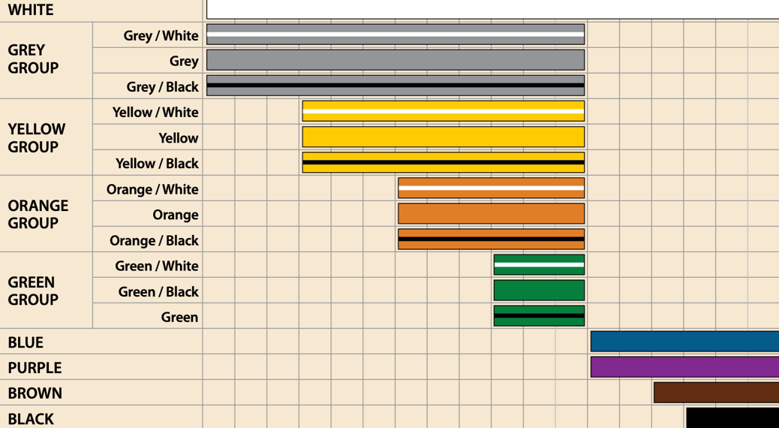

V brazilském jiu-jitsu jsou turnaje pořádány pod několika federacemi. Není hlavní, která by tento sport zaštiťovala. Nejznámější je IBJJF[5] pořádající turnaje po celém světě, včetně mistrovství světa. Hodně akademii tuto federaci bojkotuje, protože jsou zpoplatněné roční registrace akademii, včetně jednotlivých zápasníků, podle technického stupně. IBJJF pořádá turnaje v kimonu i grapplingu. Čistě grapplingové zápasy pořádá ADCC, federace pod Abu Dhabí, pořádající i své mistrovství světa, které je na rozdíl od ostatních finančně dotováno. Organizací pořádající zápasy je obrovské množství, včetně dalších zmíněných: NAGA, AJP, grappling industries.

Při každém zápase jsou přítomni dva zápasníci, rozhodčí a dva časoměřiči. Pravidla soutěží jsou velmi rozmanité, záleží na organizaci pořádající turnaj. Mezi obecné pravidla se řadí:

* Povolená uniforma
* Kategorie podle věku, pohlaví, váhy a technického stupně
* Omezení technik podle věku a technického stupně
* Omezení zápasu časem podle věku a technického stupně
* Ukončení zápasu submisí (je zobrazena na obrázku 2.) nebo časovým limitem a následným sečtením bodů za pozice

Obrázek 2

Zápas brazilského jiu-jitsu

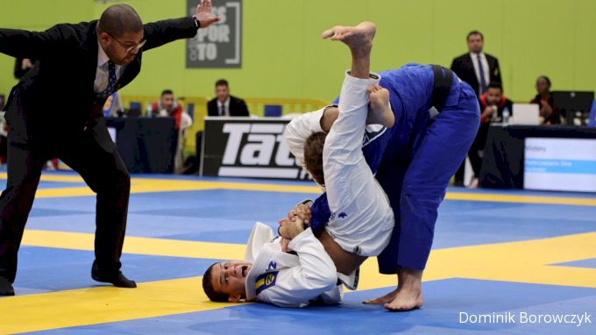

### Lední hokej

Hokej je kolektivní sport. Utkání se odehrávají v prostorech stadionů. Řadí se mezi zimní sporty, které se konají na ledových plochách. Ledová plocha je ohraničena mantinely a rozměrově má 60m na 30m. Plocha má středovou čáru, dvě modré čáry a dvě brankoviště.

Zápasy se dělí na tři třetiny po dvaceti minutách. Třetiny jsou odděleny krátkými přestávkami. V průběhu třetiny se na ledové ploše pohybuje pět hráčů a brankář, který má odlišnou hokejovou výstroj, než ostatní hráči v poli. Všichni hráči mají hokejovou hůl, kterou se pokouší puk dostat do soupeřovy brány (Potsch et al., 2018).

### Házená

Házená je týmový sport, konající se v halách. Podle Krawczyka (2022) se jedná o anticipační sport, při kterém je hlavním rozhodujícím faktorem okamžik zahájení zákroku.

Plocha je vyznačena čárami, střední čárou a dvěmi brankovištěmi. Oba týmy mají vlastní polovinu s bránou o rozměrech 2m na 3m. Brankoviště je vyznačeno 6m od brány a v tomto prostoru se může pohybovat pouze brankář. Herní pole zobrazuje obrázek 3. Tým obsahuje šest hráčů a brankáře. Zápas je rozdělen na dvě poloviny po 30 minutách, kdy se hráči pokouší střelit, co největší počet gólů (Konečný, 2016).

Z pohledu historie má kořeny již ve starověkém Řecku a hrála se také ve starověkém Římu. První zmínka o házené jako takové, byla v Dánsku roku 1898 (Tůma & Tkadlec, 2002).

Obrázek 3

Střelba při zápasu v házené

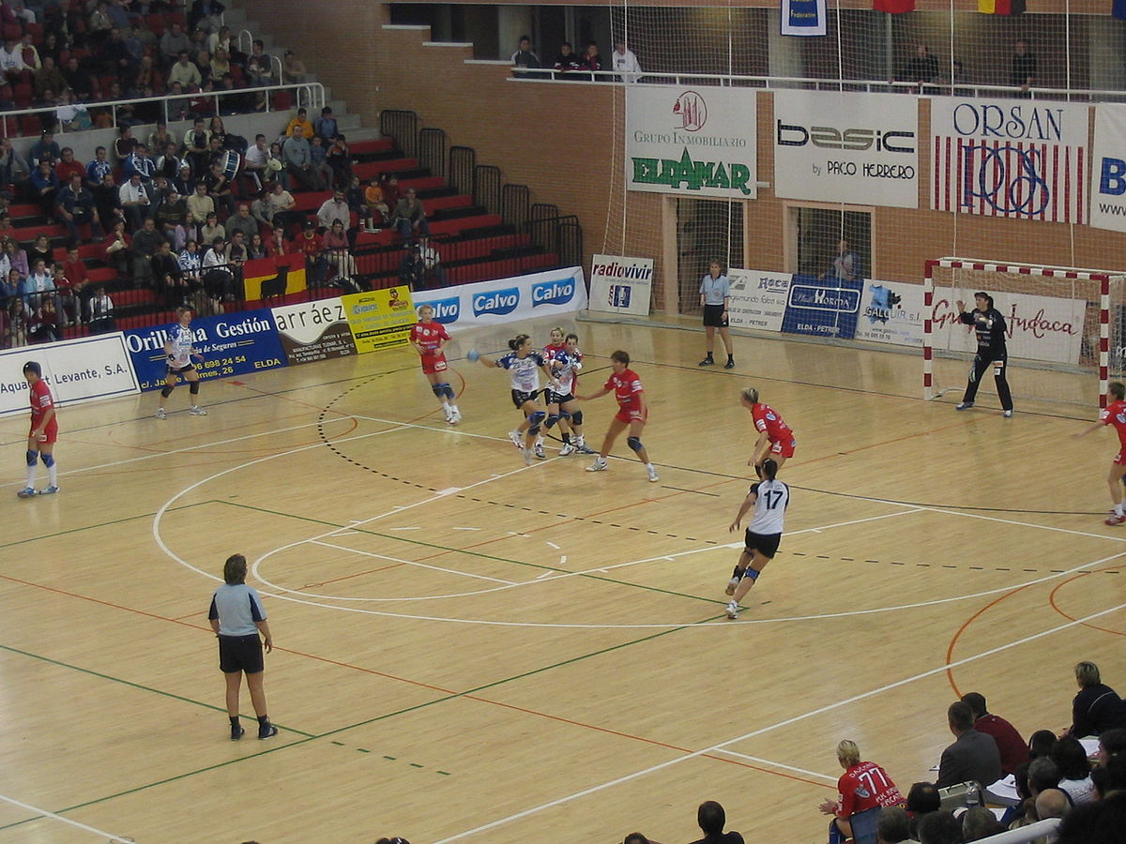

## Psychologie sportu

Psychologie sportu se zabývá vztahem mezi sportem a psychikou člověka. V nejširším pojmu sleduje všechny aspekty sportu včetně zábavné stránky a to, jak ovlivňuje psychiku člověka nebo jak psychika ovlivňuje sportovní výkon. V užším pohledu se psychologie může zabývat tělesnou výchovou, soutěžním a vrcholovým sportem (Slepička et al., 2009).

Psychologie tělesné výchovy se hodně zaměřuje na vliv tělesné výchovy na jedince, který se jí účastní. Vlivy mohou být kladné nebo záporné, záleží, jakým způsobem učitel vede cvičení. Ovlivňována je také vůle a osobnost člověka. Proto je tělesná výchova důležitou složkou při výchově a vývoji člověka.

Psychologie vrcholového sportu se více zaměřuje na to, jak psychická stránka člověka ovlivňuje sportovní výkon. Je o ni v obecném přehledu psychologie sportu větší zájem než o rekreační, která je více prospěšná. Z historického hlediska na tom má podíl období studené války a podpora států, aby sportovci získali velké množství medailí. V modernějším období má velký podíl televize a obecná popularizace vrcholového sportu. Nyní sportovní psychologie neodmyslitelně souvisí s přípravou vrcholových sportovců (Slepička et al., 2009).

### Osobnost

Slovo osobnost má hodně významů, záleží, v kterém oboru se momentálně využije. V psychologii vysvětluje, proč se jedinec v určitých situacích chová jinak než ostatní. Zjednodušeně je to soubor vlastností, které vyjadřují individualitu každého člověka. Její struktura je dynamická a v průběhu let a situací se postupně mění. Z pohledu postupného získávání zkušeností se člověk ze začátku více řídí pudy, ale s přibývajícími zkušenostmi je ovládán svou vlastní vůlí (Nakonečný, 2013).

Ve sportu je na osobnost nahlíženo, jako na sportovce s mnoha vlastnostmi. Mezi tyto vlastnosti se zařazují duševní a tělesné stránky. Zmíněné vlastnosti jsou neměnné a typické, ale postupně se přeměňují a ucelují po celou kariéru. Při rozvíjení sportovního výkonu se má brát ohled na osobnost a respektovat její vývoj. Při zaměření na tělesnou stránku, mohou být výkony dobré, ale na vrcholové úrovni budou realizovány jen při respektování osobnosti (Slepička et al., 2009).

### Ontogeneze psychiky člověka

Ontogeneze popisuje tělesný a duševní vývoj jedince. Vývoj jedince je ovlivněn dědičností, výchovou a učením.

* Prenatální období: Jedinec se vyvíjí nitroděložně po dobu devíti měsíců. S matkou je spojen pupeční šňůrou a provádí spontánní, nekoordinované pohyby. Nyní víme, že dítě pohyby provádí úmyslně, jako reakci na pocity a emoční rozpoložení matky (Nakonečný, 2013).
* Novorozenecké období: Novorozenec prospí okolo dvaceti hodin denně v krátkých úsecích. S rodiči komunikuje pomoci vyjadřovaní emocí nebo křiku a pláče. Období trvá čtyři týdny a dítě využívá reflexy (sací, hledací) (Slepička et al., 2009).
* Období batolete: Trvá do třech let života. Dítě se začíná pomalu pohybovat samo, komunikuje, získává základní návyky a začleňuje se do prostředí rodiny. Motorika se pomalu zlepšuje, ale dítě je stále nešikovné. Komunikace se rozvíjí pomocí napodobování slov po rodičích, s následným skládáním krátkých vět. Rozvíjí se pomocí různých her a zvětšuje se jeho upoutání k matce. Rozšiřuje si své povědomí o světě otázkami a potřebou experimentování. Typické emoce pro batole jsou labilní, krátkodobé a intenzivní projevy (Nakonečný, 2013).
* Předškolní věk: Ve věkovém rozmezí 3-6 je dítě v předškolním věku. Pomalu dospívá citově, pohybově i fyzicky, což souvisí s postupnou potřebou uspokojování pohybových nároků. Projevuje se citlivost k vnějším vjemům, ale soustředí se hlavně na sebe. Chování, které se naučí od rodičů pomalu přesouvá do dalších částí života (kroužky, školka). Přijímá hodnoty rodičů a přizpůsobuje se, aby bylo kladně ohodnoceno. Hry jsou stále důležitou součástí života dítěte. Jen se v průběhu mění na sociální role, pomoci, kterých se vžívá do života dospělých (Nakonečný, 2013).
* Mladší školní věk: Končí osmým rokem života. Motorika začíná být jemnější a zlepšuje se i hrubá. Dítě je celkově rychlejší, silnější a celkové pohyby jsou koordinovanější. Mimo autoritu rodiče se připojuje nová autorita ve formě učitele. Učitel navádí dítě na nové vědomosti, které jsou přiměřené. Na druhou stranu je nekompromisní a vyžaduje plnění úkolů a pokynů. Celkově se chová tak, aby bylo chváleno a cítilo se dobře. Je pilné a snaží se, pokud neprožívá při činnosti kladné pocity, začne protestovat. Protest nemusí být přímý (Slepička et al., 2009).
* Prepubescence: Děti navštěvující 3.-5. třídu. Dítě prožívá klidné dozrávání, před hektickou pubertou. Vyvíjejí se sekundární pohlavní znaky. Dovednosti a intelekt se zdokonaluje, v případě nepříznivých výsledků stoupá nejistota. Upevňují si sociální vztahy a utvrzují kamarádství z hlediska dlouhodobějších vztahů. Snaží se
* vzájemně pomáhat a vcítit se do pozice druhého (Slepička et al., 2009).
* Pubescence: Pubescent má zpravidla 11-15 let. Toto období je celkově složitým jak v rodině, tak ve škole. Celkově začínají změny v začleňováním do společnosti. Dívkám začíná prvním menarché a chlapcům polucí až do sexuální zralosti. Obě pohlaví mají v období značné rozdíly a lehké věkové odchylky. Začíná emocionální labilita a psychické změny mají vliv na motorické schopnosti. Změny jsou později u chlapců než u dívek. Pubescenti jsou vztahovační a citové reakce bývají nepřiměřené situaci. Vnímaní je zesílené hlavně vůči jejich hodnocení. Celková nevyrovnanost souvisí s velkými hormonálními změnami, které jsou závislé na vývoji sekundárních pohlavních znaků. Jedinci zaměření na sportovní výkon prožívají změny později a s menšími výkyvy. Osvobozují se od vlivu rodičů a hledají stálou pozici mezi vrstevníky, čímž nacházejí vlastní identitu (Slepička et al., 2009).
* Adolescence: Nazývána druhou fází dospívání končí 20. rokem života. Biologická vyspělost je popředu oproti psychické, hlavně ve směru podávání výkonů. Toto období je velmi důležitým pro rozvoj motorických dovedností a schopností. Celkově je adolescent připraven pro maximální sportovní výkony, je vytrvalý a má potřebu vykonávat adrenalinové sporty (Nakonečný, 2013).
* Dospělost: Podle Slepičky (2009) je v tomto období největší charakter člověka pro podávání vrcholných sportovních výkonů v 28. až 33. roku života. Obecně je období dospělosti charakterizováno stabilitou v zájmech, rodině i zaměstnání (Nakonečný, 2013).
* Stáří: Je definováno stárnutím těla i duševních funkcí. Začíná 60. rokem života. Člověk ztrácí energii jak psychickou, tak fyzickou a zároveň mu pomalu dosluhuje zdraví (Nakonečný, 2013).

### Temperament

Temperament je součástí osobnosti. Jedná se o souhrn osobnostních rysů, které jsou vyjadřovány jednáním, reagováním a prožíváním. Může být spojován s emocemi, kterými se jedinec projevuje v určitých situacích. Temperament může ovlivňovat trvání a tempo psychomotorických činností (pracovní rychlost), sílu motorické reakce v pracovních a jiných pohybech, hloubku a intenzitu prožívání. Rozdělení temperamentů je více typů.

Klasické rozdělení vypracoval Hippokrates. Podle něj jsou čtyři typy temperamentů. K základním živlům přiřadil tělesné tekutiny a jejich kombinací určil známé typy: cholerik, sangvinik, flegmatik, melancholik.

* Cholerik: Agresivní, má sklony k výbuchům hněvu. Reakce na nepříznivé situace jsou impulzivní. Je egocentrický a panovačný, proto je komunikace obtížná. Osobností je extrovertní, ale citově labilní.
* Melancholik: Introvertní, často neprojevuje pocity, ale velmi silně je prožívá. Bývá pesimisticky naladěný, ale když naváže vztah, dlouhodobě si ho udržuje a je mu oddaný. Stejně jako cholerik je citově labilní, ale introvertní.
* Sangvinik: Extrovert, lehce se přizpůsobuje situacím, ale často jedná lehkovážně. Na silný podmět reaguje bouřlivě a na slabý minimálně. Chová se velmi optimisticky. Emočně je stabilní.
* Flegmatik: Chováním velmi stálý, málo věcí ho vyvede z míry, aby výrazněji reagoval, je potřeba silnějšího podnětu. Občas může vykazovat chladnokrevnost až lhostejnost, nemá velké životní cíle. Stejně jako sangvinik je stabilní, ale introvertní (Nakonečný, 2013).

### Typologie osobnosti

Zohledňuje individuální rysy osobnosti a charakterizuje kategorie jedinců s podobnými reakcemi a chováním. Mezi historicky první typologii patří Hippokratova. Další typologie je podle C. G. Junga:

* Introvert: Ve společnosti se necítí dobře, je zdrženlivý a tichý. Vnitřní myšlení je dynamické, ale nevyjadřuje ho před ostatními. Těžko navazuje kontakty, protože dává přednost samotě a individuálním aktivitám.
* Extrovert: Typ, který se cítí dobře ve společnosti, zaměřuje se na ostatní. Chová se otevřeně, proto jednoduše navazuje nová přátelství.

Typologii založenou na závislosti stavby těla a psychického typu určil E. Kretschmer. Svou typologii podložil experimentálně. Rozdělení typů je v tabulce 1 a obrázek 4 typy zobrazuje.

Tabulka 1

Typologie E Kretschmera (Nakonečny, 2013)

|  |  |
| --- | --- |
| **Typ** | **Charakteristika** |
| Cyklothymní | Rysy identické s extrovertem. Postava pyknická. |
| Schizothymní | Introvertní typ, atenická postava. |
| Ixothymní | Atletický typ postavy. Sociálně nepřizpůsobivý a psychologicky jednoduchý, často lhostejný. |

Obrázek 4

Typy stavby těla podle E. Kretschmera (Nakonečny, 2013)

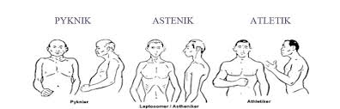

### Chování

Je činnost člověka, kterou jsou schopni pozorovat okolní pozorovatelé. Projevem chování jsou reflexy a svalové reakce. Chování je prováděno individuálně nebo ve skupině. Ovlivňuje pohyby mimiky nebo celého organismu je záměrné nebo nevědomé. Chování člověka je do jisté míry vrozené a také naučené. Rozlišuje se na tři základní formy: jednání, řeč a výraz. Jednání jsou reakce a pohyby, kterými se jedinec vyjadřuje při určité reakci. Řečí rozumíme mluvenou i psanou formu jazyka. Výraz zahrnuje mimiku, ale také držení těla.

Chování rozlišujeme podle chování jedince a reakce na situace, ve kterých se vyskytuje. Ritualizované vyžaduje společnost a zvyklosti, na které jsme zvyklí. Při účasti na společenských akcích nebo pracovních schůzkách jsou dané normy, podle kterých se musíme chovat. Expresivní chování jedinec prožívá v momentu, kdy se žádným způsobem neovládá. Opakem expresivního je adaptivní. Při adaptivním chování jsou emoce upravovány a skrývány, aby odpovídaly přiměřeně. Substituční chování je zajímavý druh chování, který není motivován přímou potřebou, ale potřebou jinou. Příkladem je sexuální potřeba, která je provozována s jiným motivem než čistě sexuálním (Nakonečný, 2013).

### Emoce

Jsou procesy psychicky a sociálně vytvořené. Doprovází je fyziologické změny (pocení, rudnutí, zrychlený srdeční tep). Cítění může být positivní nebo negativní, záleží na vnitřním vnímání reality, které směřuje k zaujetí postoje k určité situaci. Podle Šimičkové (2012) mají emoce funkce:

* Organizující: Emoce jsou mírné a soustředí se pouze na podstatné a vedlejší drobné vlivy jsou vytěsněny.
* Regulační: Ovlivňují náš výběr, zda se cítíme naštvaně nebo prociťujeme radost.
* Tonizující: Specifické reakce jsou rychlé a energické.
* Tlumící: Jsou dominantní při strachu a pro ochranu organismu tlumí fyzickou a psychickou aktivitu.
* Aktivace psychiky a organismu: Specifické podle náklonosti a významnosti pro jedince.

Třídit je můžeme podle příjemných a nepříjemných pocitů. Je souzeno, že prožitek je často spojován s úspěšností nebo neúspěšností organismu, na základě tohoto prožívání může být upevňování chování při výchově. Z pohledu fyzického prožívání může být příklad příjemného pocitu orgasmus a nepříjemného zlomenina kosti. Další prožívání je závislé na potřebách, fyzickém či psychickém stavu a adaptace na působení okolních podmětů (Nakonečný, 2013).

Podle Válkové (2013) jsou emoce ve sportu spojovány hlavně s funkcemi tlumícími nebo povzbuzujícími. Tlumivé emoce jsou závislé na neúspěchu a povzbudivé na úspěchu. Příklady emocí a jejich reakce zobrazuje tabulka 2.

Tabulka 2

Reakce závislé na emocích při sportovním výkonu (Válková, 2013)

|  |  |
| --- | --- |
| **Reakce** | **Emoce** |
| Vztek, zlost | Útok, obrana |
| Radost | Spokojenost |
| Strach | Strnutí |
| Smutek, deprese | Sklíčení |
| Překvapení | Spouští emoce |
| Důvěra | Spolupráce |
| Očekávání, touha | Hledání |

Emoce vznikají na základě faktorů, které jsou vnitřní nebo vnější. Vznikají nadměrnou motivací, nedostatečnou adaptací, podmíněnými emocemi, zátěží (Nakonečný 2013).

### Stres

Reakce organismu na nepříjemnou psychickou a fyzickou zátěž se projevuje frustrací, kterou chápeme jako stres. Jedná se o odpověď organismu, která má tři fáze: alarmovou, rezistenční a fázi zhroucení. Alarmová reakce je typická obrannými mechanismy, postupně přechází v rezistenci, kdy se organismus snaží adaptovat na vlivy a pokud stresor dále pokračuje v interakci, dochází k pomalému vyčerpání energie a jedinec se zhroutí. Působení stresu na organismus je graficky zobrazeno v obrázku 5.

Obrázek 5

Křivka jednotlivých fází stresu (Nakonečny, 2013)

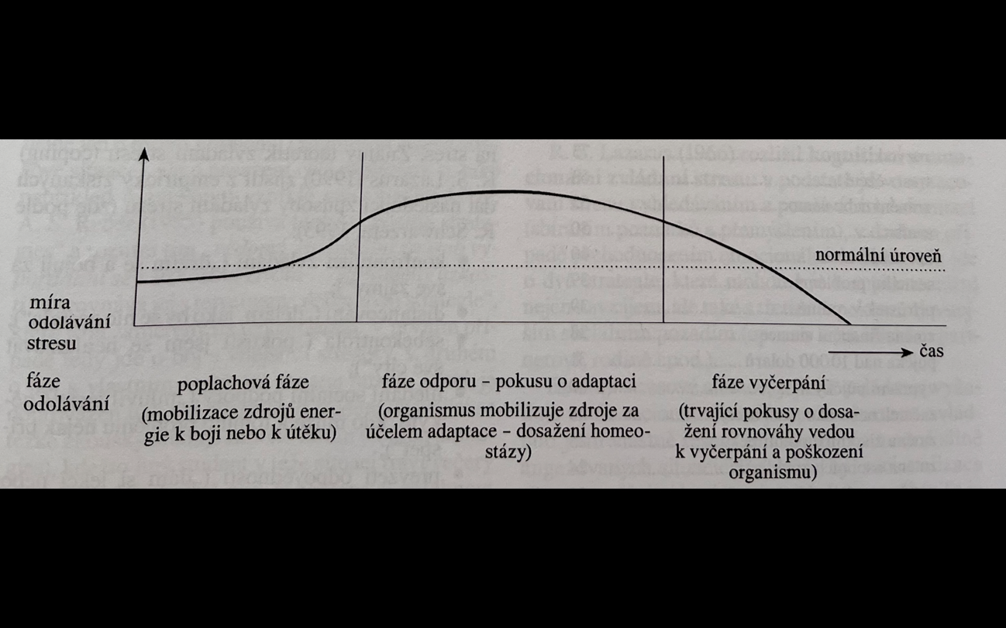

Stres dělíme na distres a eustres. Distres je negativní stres, který prožíváme při rozchodu, úmrtí člena rodiny nebo v prostředí s extrémními teplotními výkyvy. Eustres je positivní stres, který je v určité míře k životu nutný, abychom prožívali celkový smysl života a nezačali být vůči okolí apatičtí. Zažíváme ho při sportovních utkáních, prvním dnu v práci nebo při svatbě. Po působení stresoru často přichází fyziologická reakce ve formě pocení, zrychleného dýchání, zvýšené srdeční frekvence, rudnutí v obličeji a jinde po těle.

Důležitým bodem pro jedince je zvládání stresu. Jedinec se vyrovnává s vnějšími stresory určitými metodami a zároveň pracuje na svém vnitřním nastavení, kdy pracuje na ustálení vnitřních emocí, které stres utváří. Se stresem se můžeme vyrovnat sebekontrolou, vyhnutím se stresové situaci, hledáním pomoci u blízkých nebo plánováním, jak problém vyřešit. Obrázek 6 ukazuje funkci stresu (Nakonečný 2013).

Obrázek 6

Model funkce stresu (Nakonečný, 2013)

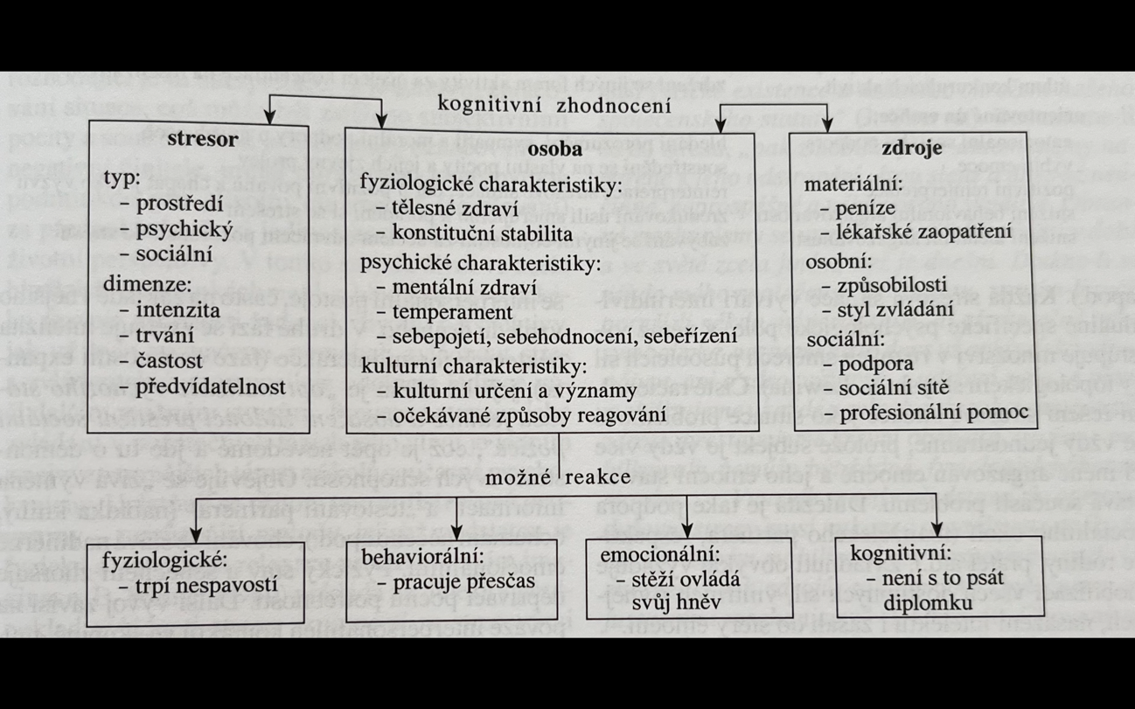

### Emoce ve sportu

Sportovec při výkonu prožívá různé druhy emocí od radosti po strach a úzkost. Nezbytnou podmínkou pro aktivní sportování je právě prožívání radosti. S těmito prožitky jsou spojovány i léčebné účinky sportu. V soutěžním stavu je hluboké prožívání radosti propojeno se zaujetím a prožívání flow. Strach a úzkost jsou považovány za trochu nejasné, protože v obvyklých situacích jsou spouštěny jako reakce na nebezpečí, které při sportovním výkonu nehrozí.

Emoce při sportovním výkonu můžeme rozdělit do předstartovních, soutěžních a pozávodních stavů.

Předstartovní stavy se odvíjejí od osobnosti sportovce, často ale bývají spojovány s nervozitou a úzkostí. Tyto pocity obvykle začínají s konkretizací datumu soutěže. Sportovec se upíná k nutnosti výsledku a spojuje si svůj výkon s negativními prognózami. Postupně se pocity mění v psychofyziologické příznaky, které můžeme sledovat jako svalovou ztuhlost, zadýchávání a nadměrné pocení. V tomto období se při blížení výkonu objevuje předstartovní horečka nebo apatie. Horečka je spojována se svalovým třesem, nervozitou a agresivitou na druhé straně je apatie, kdy je sportovec rezignovaný a chová se poraženecky.

Soutěžní stavy probíhají v samotném výkonu, od jeho začátku až po konec. Jsou ovlivněny průběhem výkonu, zda se výsledek vyvíjí kladně či záporně. Soutěžní stav nemusí probíhat pouze při soutěži, ale také při tréninkové jednotce. Když se výsledek vyvíjí dobře, sportovec může být vtáhnut do celkového cítění a pročistí se mu mysl, kdy je pouze zaujat svým výkonem a žádné okolní vlivy ho nezajímají. Soustředí se pouze na své pohyby a na pohyby soupeře. Tento moment se ve sportu nazývá flow. Stav flow může člověk prožívat i při jiných činnostech, jako je umění, lov nebo sex. V brazilském jiu-jitsu se sportovci do tohoto stavu dostávají při soutěžích i trénincích. V obou případech se flow může lišit, často závisí na náladě sportovce. Při tréninkové jednotce závisí na probíhající části tréninku (Kohoutkova et al., 2018).

Pozávodní stavy souvisí s úspěchem nebo neúspěchem. Při úspěchu jsou triumfem a uspokojením překryty ostatní pocity, jako je únava. Z fyziologického hlediska na tom mají podíl endorfiny a enkefaliny. Neúspěch má opačný vliv. Sportovce pohlcuje frustrace. Projevuje se významně vztek, který působí positivně k překonávání dalších překážek. Na druhé straně je apatie, kdy sportovec prožívá smutek a lhostejnost (Slepička et al., 2009).

### Syndrom vyhoření

Psychohygiena se zabývá podporou správného duševního vývoje a prevencí duševních chorob. Podle Sugdena (2021) může být formou psychohygieny právě provozování brazilského jiu-jitsu, kterénapomáhá zlepšení duševního i psychického zdraví.

Ve sportu se snaží předcházet syndromu vyhoření. Syndrom vyhoření se neobjevuje pouze u běžných profesí, ale také u sportovců a trenérů. Syndrom je charakteristický pocity beznaděje a ztrátou zájmu o danou činnost. Sportovec se cítí unaveně, slabě, ztrácí zájem, špatně spí a má nižší produktivitu. Vyhoření je konečným stavem chronického stresu. Pokud sportovec dojde do tohoto stavu, ve většině případů končí aktivní karieru. Obvykle je známo 5 fází: nadšení, stagnace, frustrace, apatie a vyhoření (Štěrbová et al., 2022).

### Psychická příprava

Při tréninku bývá psychická příprava trenéry často opomíjená, přitom je to důležitá část sportovního výkonu. Sportovní výkon se skládá ze somatických, technických, kondičních, taktických a psychických faktorů. Obrázek 7 ukazuje propojení mezi jednotlivými faktory výkonu (Dovadil et al., 2002). Podle Periče (2010) se psychickým faktorem nemůžou vyrovnávat ostatní složky výkonu.

Obrázek 7

Sportovní výkon (Dovadil et al., 2002)

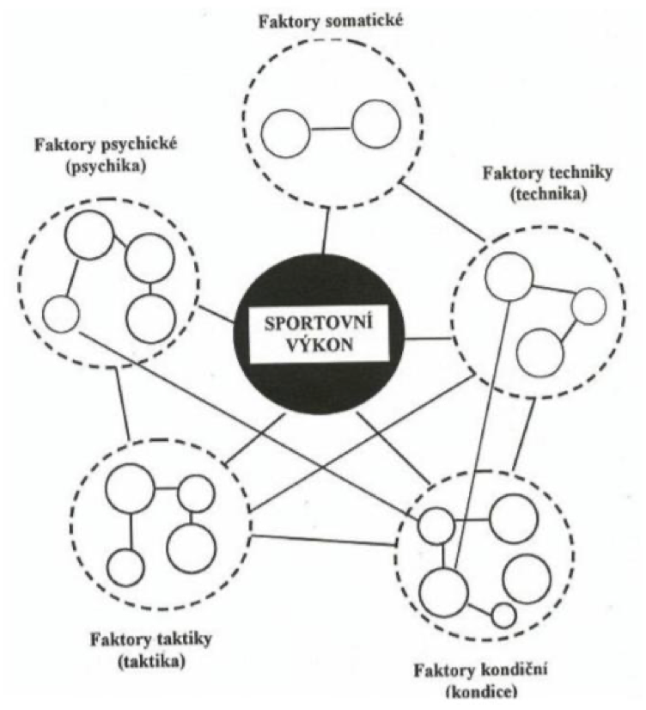

V soutěžích a celkově na trénincích výkonového sportu jsou na psychiku kladeny velké nároky. Sportovci se musí vyrovnat s vnějšími faktory (změna počasí, hluk diváků) a zároveň s vnitřními (únava, bolest) a naladit se na maximální výkon, který by měli podávat dlouhodobě, a nejen při určitých utkáních. Proto je třeba naladit celkově formu fyzického, ale také psychického výkonu. Sportovci, kteří se nezabývají psychickou stránkou a v tréninku je trenéři připravují jen z pohledu fyzické stránky, mají problém se zátěžovými situacemi v utkání a lehce je rozhodí z koncentrace vnější nebo vnitřní faktory. Dalším případem mohou být momenty na které nejsou zvyklí, jako přechod do vyšší kategorie nebo utkání před větším počtem diváku. Psychiku ovlivňuje životospráva, regenerace, strava a spánek (Slepička et al., 2009).

Často se psychická příprava provádí se sportovním psychologem, trenérem nebo se přípravou zabývá sám hráč. V kolektivních sportech je důležitá příprava celého týmu, protože výkony členů týmu ovlivňují výsledné individuální výkony všech hráčů (Lundgren et al.,2020).

Příprava napojuje na tréninkové cykly techniky, kondice a taktiky. Sportovní psycholog je aktivně zapojen do komunikace s trenérem, aby celková příprava probíhala v rovnováze a aby sportovec naplno využil svůj potencionál. Kolem psychické přípravy jsou stále hledány obecné nepravdy, kterých se někteří trenéři drží. Sportovec je psychicky nadaný od přírody, dostatečným tréninkem se zlepší i psychika, psychika se vyřeší snadno a rychle. Přitom ve výkonnostním sportu jsou rozdíly ve výkonu minimální a dochází k boji na mentální úrovni. Některé sporty jsou pro psychiku náročnější než jiné (Štěrbová et al., 2022).

### Mentální trénink

Psychická složka se zlepšuje pomocí mentálního tréninku, který je standartně zařazován nejlepšími sportovci světa. Optimální čas, kdy se sportovcem začít je období adolescence, aby byl sportovec připraven do dospělosti na podávání maximálních sportovních výkonů, které jsou psychickou složkou ovlivňovány. Trénink je dlouhodobý nebo krátkodobý, ale je zařazován systematicky, aby souhlasil s tréninkovými cíli a cykly. Práce je pravidelná a probíhá s celým sportovním týmem, včetně trenéra. Jeho úkolem je stabilizace výkonů a vyhnutí se syndromu vyhoření. Podle Šafáře (2014) je cílem posunutí psychických funkcí takovým směrem, aby nebyl sportovní výkon limitován. Důležitým začátkem je stanovení krátkodobých a dlouhodobých cílů ve výkonu, aby se podle toho mentální trénink mohl organizovat. Součástí stabilizace výkonu je zlepšování koncentrace, sebedůvěry a komunikace uvnitř týmu. Podle Chamberlaina (2021) je pro tým důležitá komunikace nejen uvnitř týmů, ale také s trenérským personálem. Díky které se nezlepšuje pouze stabilizace výkonu, ale také soudržnost a následně i výkon.

Při tvoření tréninku je nutno brát v potaz o jaký sport se jedna, zda je sport individuální nebo týmový, estetický nebo kontaktní. Trénink se skládá z tvorby plánu, výběru technik, nácviku v klidových podmínkách, tréninkových podmínkách a uplatnění v soutěži. Rozvíjejí se osobnostní rysy a začít by se mělo v optimálním případě mimo sezonu v přípravném období. Techniky jsou složité pro jejich pochopení a využití potřebuje dostatečný čas. Příklady technik obsahuje tabulka 3. Na konci tréninku by sportovec měl být schopen samostatně fungovat bez vedení. Úspěšný výkonový sportovec je výborný v koncentraci, chová se vyrovnaně, sebevědomě a odhodlaně (Štěrbová et al., 2022).

Nastavení sportovce závisí na psychické i fyzické stránce. Při dobré fyzické kondici se lépe vyrovnává s únavou a stresem. Občas se může stát paradox, kdy při ztrátě fyzické kondice nastane psychická stabilita. Mentální trénink se skládá z psychodiagnostiky, nácviku pod vedením psychologa, nácviku v klidových podmínkách, aplikace do tréninku, aplikace do soutěže. Pro správnou regeneraci a rozvoj sportovního výkonu je vnímání vnitřního prostředí, proto je důležité sebepoznání, vnímání vlastních pocitů, otevřenost k seberozvoji, znalost silných a slabých stránek. Osobnost se skládá z veřejného já, intimní sféry (pocity), slepé skvrny (projevy vnímané okolím, ale ne námi) a nevědomí (část skrytá nám i okolí).

Mentální trénink je rozvíjen pomocí technik:

* Kognice: zaměřuje se na vnitřní hlas, který je často využíván, aniž bychom si to uvědomovali (povzbuzení, popis aktivity, přemlouvání, kárání).
* Regulace emocí: imaginací řídíme své pocity v klidové pozici, kdy pomocí prodýchávání zklidňujeme své pocity.
* Aktivace: snižování aktivace regulujeme řízeným dýchání.
* Motivace: pro správné nastavení motivace je třeba si zvolit vhodný a reálný cíl. Měl by obsahovat cíle kondiční, technické, taktické a psychické.
* Sebedůvěra: posilujeme pozitivními prožitky. Příkladem může být rekapitulace pozitivních momentů při tréninku nebo vnitřní pochvala (Šafář & Hřebíčková, 2014).

Tabulka 3

Techniky pro zmírnění předstartovní horečky a apatie (Štěrbová et al., 2022)

|  |  |
| --- | --- |
| **Předstartovní apatie** | **Předstartovní horečka** |
| Aktivní rozcvičení | Strečink |
| Sledování soutěže | Izolace od soutěže |
| Aktivní dýchání | Relaxační dýchání |
| Hudba pro motivaci | Klidná hudba |
| Vnitřní mluva | Úsměv |

### Vnitřní hra Timothy Gallweye

Podle Gallweye (2011) je hodně hráčů, kteří mají problém se soustředěním a lepšími výsledky v tréninku než v zápase. Přisuzuje to rozdělení osobnosti na první a druhé já. Příkladem je hráč tenisu, který si před odehráním úderu opakuje odehrej míč včas a zasáhni ho středem rakety. To mluví první já, které je vnitřním hlasem v naší hlavě. Druhé já je nervový a svalový systém, který zprostředkovává pohyby a stojí za správným načasováním a provedením. První já je mluvčí a druhé já vykonavatel. Mluvčí se tituluje do pozice vševědoucího a úkoluje druhé s pocitem, že je hloupé. Přitom druhé já vykonává vše přirozeně a pracuje mnohem lépe, bez korekcí mluvčího. S velkým množstvím instrukcí je narušena koncentrace a pohyb přestává splňovat normu daných úderů. S postupným zhoršením se zvyšuje snaha. Hráč vědomě pod instrukcemi prvního já, začne zapojovat svaly, které do pohybu nepatří. Zapojením jiných svalových partií je narušeno provedení a změní se načasování, které je u anticipačních sportů důležité. Proto se celkově kazí provedení a pomalu klesá sebevědomí hráče.

Pro stálý výkon je důležitá rovnováha mezi oběma já a klid a rovnováha mysli, aby druhé mohlo provádět stabilní výkon. Stav můžeme popsat jako flow, kdy je mysl soustředěná a sportovec je v transu nebo v zóně. Nepřemýšlí nad provedením, ale jen provádí naučené pohyby a nepřemýšlí nad provedením ani vnějšími okolnostmi. Okolí kolem něj plyne a pohyby jsou prováděny bez nadměrné snahy. Z mysli se vytratí strach z porážky, nervozita a přemýšlením nad konečným výsledkem. Podle Gallweye (2011) je cílem vnitřní hry provádět co nejvíce výkonů v harmonii a pocitu flow.

Základem úspěchu a navození pocitu zóny je uklidnění prvního já. Nesoudit každý pohyb a dívat se na provedení z pohledu pozorovatele a co nejlépe jej provozovat podle předlohy. Nehodnotit, zda byl pohyb správný nebo špatný, ale jen ho provádět znovu a znovu, jak jsme se naučili v tréninku. Není cílem mysl ignorovat a potlačovat, ale uklidnit ji. Uklidnění podporuje koncentrace. Samotné soustředění je nutno trénovat (Gallwey, 2011).

# Cíle

## Hlavní cíl

Hlavním cílem práce je diagnostika mentálních dovedností zápasníků brazilského jiu-jitsu, hráčů hokeje a házené.

## Dílčí cíle

1. Porovnání mentální připravenosti mezi hráči tenisu a házené.
2. Porovnání mentální připravenosti mezi zápasníky a hráči hokeje.
3. Porovnání mentální připravenosti individuálních a týmových sportovců.

## Výzkumné otázky

1. Jaký je stav mentálních dovedností zápasníků brazilského jiu-jitsu?
2. Jaký je stav mentálních dovedností hráčů hokeje?
3. Jaký je stav mentálních dovedností hráčů házené?
4. Jsou rozdíly v úrovni mentálních předpokladů mezi tenisty a hráči házené?
5. Jsou rozdíly v úrovni mentálních předpokladů mezi zápasníky a hráči hokeje?
6. Jsou rozdíly v mentálních předpokladech mezi individuálními a týmovými sportovci?

# Metodika

## Výzkumný soubor

Náhodný výběr sportovců obsahuje 14 tenistů, 14 zápasníků, 15 hokejistů a 14 házenkářů. Všichni vybraní jsou muži z řad výkonnostních sportovců pobývajících v České republice. Účastní se nejvyšších republikových soutěží. Tabulka 4 zobrazuje věk testovaných.

Hráči z řad tenistů se účastní mistrovství republiky a ,,ačkových“ turnajů, které jsou druhé největší po mistrovství. Velká část jezdí mezinárodní turnaje ITF nebo hrají za týmy v Rakousku, Německu a Francii za peníze. Někteří z testovaných pobývají v Americe a hrají místní univerzitní ligu, které se účastní i nejlepších 100 hráčů světa. Jeden testovaný je v druhé stovce můžu v žebříčku ATP.

Dotazníky obdrželi aktivní zápasníci brazilského jiu-jitsu, kteří se účastní turnajů v České republice. Velká část se účastní zahraničních turnajů pod IBJJF, AJP nebo ADCC. Ze zmíněných organizací pravidelně vozí medaile a umisťují se také na mistrovství republiky a světa. Respondenti se skládají z 5 držitelů černých pásů. Větší část testovaných jsou držitelé fialových a hnědých pásů a nejmenší část tvoří pásy modré. Bílé pásky nebyly zahrnuty do testování, kvůli nedostatku zkušeností (2-3 roky tréninku).

Hokejisté byli hráči z A-týmu VHK ROBE Vsetín. Vsetínští hokejisté momentálně hrají Chance ligu, druhou nejvyšší ligu v České republice. V této lize hrají od roku 2017, kam se po několika letech propadli. V minulém století vsetínský tým několikrát vyhrál extraligu, což je nejvyšší liga v České republice.

Testovaní házenkáři z týmu TJ Cement Hranice hrají nejvyšší ligu tzv. extraligu. V minulých letech několikrát získali stříbrnou nebo bronzovou medaili. Momentálně se nedostali ani do play-off, ale stále se udržují mezi nejlepšími házenkářskými týmy v České republice.

Tabulka 4

Věk testovaných sportovců

|  |  |  |  |  |  |
| --- | --- | --- | --- | --- | --- |
| **Sport** | **Minimální věk** | **Maximální věk** | **Průměr** | **Modus** | **Medián** |
| Tenis | 18 | 37 | 26 | 24 | 26,5 |
| Brazilské jiu-jitsu | 19 | 39 | 28 | 27 | 27 |
| Hokej | 18 | 38 | 25 | 22 | 25 |
| Házená | 18 | 48 | 25 | 20 | 22,5 |

## Sběr dat

Testování proběhlo na podzim roku 2022, kdy jsem autorizovaný dotazník přepsala do online formy, pomocí portálu survio. Odkaz na dotazník jsem rozeslala sportovcům a týmům, od kterých jsem dostala souhlas s vyplněním dotazníků. Sportovci byli seznámeni s dotazníky a k čemu budou sloužit a bylo jim slíbeno, že informace jsou zcela anonymní a nebudou interpretovány jinam, než do výsledků diplomové práce. Respondenti, kteří měli zájem dostali mou e-mailovou adresu, kdyby chtěli znát své výsledky dotazníku.

Tenisté byli testováni na jaře roku 2019. Testování proběhlo v rámci mé bakalářské práce. Byly použity pouze dotazníky, které jsem měla uložené v elektronické podobě. Testování tenistů nebylo provedeno znovu, z důvodu malého počtu výkonnostních hráčů v České republice.

## Diagnostická metoda sběru dat

Výzkumná část diplomové práce byla prováděna pomocí Ottawského dotazníku. Dotazník se zaměřuje na hodnocení mentálních dovedností. Dotazník neboli OMSAT-3* byl napsán Johnem H. Salmelem a Natalie Durand-Bush. Ottawská verze byla upravena do češtiny vědeckým týmem, který byl sestaven na Fakultě tělesné kultury Univerzity Palackého v Olomouci. Informace čerpám právě z české verze.

Dotazník využívají sportovci, trenéři a sportovní psychologové po celém světě. Důvodem je ověřená reliabilita a validita. Hlavním využitím je ověření mentálních dovedností ve sportu. Používá se k ověření silných a slabých stránek sportovce.

První verze byla naprána profesorem Salmelem v roce 1992. Původní verze byla velmi dlouhá a skládala se z 14 skupin o 114 položkách. Navazoval na poznatky Orlika, Herreho a Ericssona. OMSAT2 v roce 1993 přepracoval Bota, který celý test zkrátil na 12 skupin o 74 položkách. Třetí verze byla zveřejněna o 2 roky později jako OMSAT3. Tato verze měla stále 12 skupin, ale o 84 položkách, proto vznikla poslední zjednodušená verze v roce 2001. Verze OMSAT-3* obsahuje 48 otázek, na které testovaný odpovídá pomoci Likertovské škály. Škála je zobrazena v tabulce 5. Otázky se zaměřují na 12 mentálních dovedností rozdělených na základní, psychosomatické a kognitivní dovednosti.

V původní verzi byl v anglickém jazyce, ale později byl přeložen do portugalštiny, rumunštiny, češtiny a dalších. Dotazník může být použit u dospělých i malých sportovců, všech výkonnostních kategorií.

Tabulka 5

Likertovská škála pro zaznamenání odpovědí

|  |  |
| --- | --- |
| **Stupeň** | **Slovní vyjádření** |
| 1 | Zcela nesouhlasím |
| 2 | Nesouhlasím |
| 3 | Spíše nesouhlasím |
| 4 | Ani nesouhlasím/ani souhlasím |
| 5 | Spíše souhlasím |
| 6 | Souhlasím |
| 7 | Zcela souhlasím |

### Základní dovednosti

Základní dovednosti jsou velmi důležité pro maximální sportovní výkon. Dělí se na odhodlání, sebedůvěru a stanovování cílů. Zmíněné dovednosti napojují na kolo dokonalosti Terryho Orlicka, kdy se jednotlivé dovednosti propojují a jsou v dokonalé funkci při absolutní koncentraci (Orlick, 2012).

Popis **odhodlání** je inspirován a kopíruje definici Terryho Orlicka. Sportovec se úplně oddá své činnosti, kdy ostatní aktivity jdou bokem a soustředí se pouze na svůj úspěch.

Při definici **sebedůvěřy** se opět vychází z Orlicka. Jedinec se soustředí hlavně na sebe a na cíle, kterých chce dosáhnout, díky tomu dosáhne čehokoliv chce. Můžeme o ní mluvit jako o pohonu k maximálním výsledkům. Nejedná se pouze o vlastní sebedůvěru, ale také o důvěru okolí a osob blízkých.

Poslední základní dovedností je **stanovování cílů**. Z pohledu zlepšování výkonu je nutnéstanovovat cíle dlouhodobé a cíle krátkodobé, které jsou pro sportovce reálné a při zranění je můžeme měnit. Patří mezi základní techniky, jejichž pomocí se zvyšuje motivace při sportovním výkonu (Vičar, 2017). Tabulka 6 zobrazuje příklady základních mentálních dovedností.

Tabulka 6

Základní mentální dovednosti

|  |  |
| --- | --- |
| **Mentální dovednost** | **Položka** |
| Odhodlání | Jsem odhodlaný/á se svým sportem nikdy nepřestat. |
| Sebedůvěra | Jednám sebejistě i v obtížných sportovních situacích. |
| Stanovování cílů | Stanovuji si denní tréninkové cíle. |

### Psychosomatické dovednosti

Při zaměření na psychosomatické dovednosti se hodnotí kontrola sportovcovi vnitřní energie. Řadí se sem reakce na stres, zvládání strachu, aktivace a relaxace.

**Reakce na stres** chápeme jako fyziologické změny organismu, související s vnitřními a vnějšími faktory, jako je strach z výsledku nebo nároky okolí. Odráží se na předstartovních a soutěžních stavech sportovce.

Způsob, jakým se sportovci vyrovnávají se strachem a jak na něj při soutěži reagují, popřípadě jej regulují je dovednost **zvládání strachu.**

**Relaxace a aktivace** jsou dovednosti, pomocí kterých se sportovec připravuje na sportovní výkon. Reguluje tím energii. Aktivace energii zvyšuje při startovní apatii a relaxace zmírňuje přílišnou energii, projevující se předstartovní horečkou (Vičar, 2017). V tabulce 7 jsou psychosomatické dovednosti a jejich příklady.

Tabulka 7

Psychosomatické dovednosti

|  |  |
| --- | --- |
| **Mentální dovednost** | **Položka** |
| Reakce na stres | Při soutěži/zápase mé tělo zbytečně tuhne. |
| Zvládání strachu | V mém sportu existuje řada věcí, které jsou potencionálně nebezpečné a ze kterých mám strach. |
| Relaxace | Je pro mne snadné relaxovat |
| Aktivace | Když jsem při tréninku unavený/á, umím navýšit svou úroveň energie. |

### Kognitivní dovednosti

Do těchto dovedností jsou zařazeny zaměření pozornosti, opětovné zaměření pozornosti, imaginace, mentální trénink a plánování soutěže. První dvě zmíněné jsou důležitou součástí koncentrace, patřící do kola dokonalosti podle Orlicka (2012).

**Zaměření pozornosti** ovlivňuje sportovcův výkon v ohledu udržení koncentrace v průběhu tréninkové jednotky nebo soutěže. Pomáhá udržet sportovcův výkon na maximální úrovni, i přes vnitřní a vnější faktory. **Opětovné zaměření pozornosti** souvisí s koncentrací a při její ztrátě pomáhá jejímu rychlému navrácení.

Při **imaginaci** si sportovec představuje obrazy, při kterých jsou prováděny pohyby, potřebné pro sportovní výkon. **Mentální trénink** probíhá při zapojení jiných smyslových podmětů.

**Plánování soutěže** je poslední dovedností této kategorie. Napomáhá sportovci kontrolovat chování a emoce, aby předvedl maximální sportovní výkon (Vičar, 2017). Příklady jsou zobrazeny v tabulce 8.

Tabulka 8

Příklady kognitivních dovedností

|  |  |
| --- | --- |
| **Mentální dovednosti** | **Položka** |
| Zaměření pozornosti | Ztrácím koncentraci během důležitých soutěží/zápasů. |
| Opětovné zaměření pozornosti | Během tréninku přemítám nad svými chybami. |
| Imaginace | Při představování dokážu pociťovat pohyby. |
| Mentální trénink | Mentální trénink svého sportu provádím každodenně. |
| Plánování soutěže | Plánuji určitý soubor činností, které provádím před soutěží/zápasem |

## Statistické zpracování dat

Výsledky dotazníku OMSAT-3* byly zpracovány nestandardizovanou statistickou metodou. Průměrné hodnoty jednotlivých mentálních předpokladů byly převedeny do Microsoft Office Excelu, kde jsem pomocí vzorců vypočítala průměrné hodnoty sportovců. K posouzení významných rozdílu mezi testovanými skupinami, byl použit program Statistica 14. Pro posouzení rozdílnosti zápasníci/hokejisti a tenisté/házenkáři jsem využila Mann-Whitney U test. Významný koeficient je p<0,05. Pro vyhodnocení předpokladů mezi individuálními a týmovými sportovci jsem využila neparametrický test Kruskal-Wallis ANOVA test. Výsledky jsem interpretovala pomoci tabulek.

# Výsledky

V této kapitole interpretuji výsledky výzkumného šetření. Hlavní cíl je vyhodnocení mentálních předpokladů zápasníků, hokejistů a házenkářů. Dílčími cíli je porovnání skupin mezi sebou.

Mentální dovednosti sbírané dotazníkem OMSAT-3* mají 12 okruhů. Podle manuálu se výsledky vyhodnocují číselnou škálou, která má rozmezí 1-7. Hodnoty 5 a více udávají vysoké rozvinutí mentálních předpokladů. Hodnoty v rozmezí 3-5 vyjadřují střední rozvinutí dovedností. Za slabě rozvinuté dovednosti jsou považovány ty, které dosahují hodnot 1-3.

## Výzkumné otázky

1. **Jaký je stav mentálních dovedností zápasníků brazilského jiu-jitsu?**

Při zaměření na skupiny mentálních dovedností zápasníků zjistíme, že středně rozvinuté jsou psychosomatické dovednosti, které dosahují hodnot 3-5. Kognitivní dovednosti jsou středně rozvinuté, kromě imaginace a plánování soutěže, které jsou vysoce rozvinuté. Nejlépe rozvinuté jsou základní dovednosti. Všechny dosahují hodnot větších než 5. Nejvyšší naměřené hodnoty se projevily u sebedůvěry. Nejmenších hodnot dosahuje zaměření pozornosti.

Výsledky jednotlivých mentálních předpokladů jsou zobrazeny v tabulce 9.

Tabulka 9

Výsledky jednotlivých mentálních předpokladů zápasníků brazilského jiu-jitsu

|  |  |  |  |  |  |
| --- | --- | --- | --- | --- | --- |
| **Mentální dovednost** | **Četnost** | **Průměr** | **Směrodatná odchylka** | **Minimum** | **Maximum** |
| Reakce na stres | 14 | 3,82 | 1,39 | 2,25 | 6,50 |
| Zvládání strachu | 14 | 3,18 | 0,72 | 2,00 | 4,50 |
| Relaxace | 14 | 4,69 | 0,67 | 4,00 | 5,75 |
| Aktivace | 14 | 4,71 | 0,97 | 2,75 | 6,25 |
| Zaměření pozornosti | 14 | 3,05 | 1,14 | 1,25 | 4,75 |
| Opětovné zaměření pozornosti | 14 | 3,73 | 0,65 | 2,75 | 4,75 |
| Imaginace | 14 | 5,29 | 0,80 | 6,00 | 3,25 |
| Mentální trénink | 14 | 4,38 | 0,98 | 2,25 | 5,75 |
| Plánování soutěže | 14 | 5,29 | 0,67 | 4,25 | 6,50 |
| Odhodlání | 14 | 5,63 | 0,88 | 4,00 | 7,00 |
| Sebedůvěra | 14 | 5,89 | 0,65 | 4,75 | 6,50 |
| Stanovování cílů | 14 | 5,55 | 0,85 | 3,75 | 7,00 |

**Diskuze**

Skupina zápasníků brazilského jiu-jitsu dosáhla středních hodnot u psychosomatických dovedností. Podle toho můžeme usoudit, že jsou dovednosti středně rozvinuty. Mezi tyto dovednosti patří reakce na stres, zvládání strachu, relaxace a aktivace. Nejlepších hodnot dosáhli u relaxace a aktivace. Aktivace měla vysoké hodnoty. Aktivace pomáhá nabuzení před zápasem, což je pro zápasníky velmi důležité. Důvodem může být možnost velmi rychlého ukončení zápasu na submisi, která může být nasazena a dotáhnuta během 5 sekund. Proto se zápasníci před zápasem dynamicky rozcvičují a poslouchají nabuzující hudbu, čímž si k aktivaci pomáhají. Kognitivní dovednosti jako zaměření pozornosti, opětovné zaměření pozornosti a mentální trénink jsou středně rozvinuté. Zaměření pozornosti dopadlo ze všech dovedností nejhůře. Imaginace a plánování soutěže vykazuje vysoké rozvinutí. Zápasníci mají skvělou imaginaci, jedním důvodů může být časté představování technik. Techniky si představují pro zapamatování správného provedení, pro možnost nacvičení nové techniky z instruktážních videí nebo pro opakování technik z tréninků, pomoci videozáznamu. Základní dovednosti jsou vysoce rozvinuté, všechny tři – odhodlání, sebedůvěra, stanovování cílů. Sebedůvěra je nejlépe rozvinutou dovedností u zápasníků. Podle Fara (2020) záleží na technické úrovni, zda je sebedůvěra stálá během turnaje a jestli kolísá po prohře. Kolísala u všech technických úrovní, mimo černé pásy. V oblasti odhodlání, sebedůvěry a stanovování cílů zápasníci dosáhli nejlepších výsledků. Celkově ze základních dovedností můžeme soudit, že sportovci z řad zápasníků často prožívají pocit flow. Jak u zápasu, tak u tréninku, proto jsou jejich výsledky konstantní.

1. **Jaký je stav mentálních dovedností hráčů hokeje?**

V tabulce 10 jsou výsledky mentálních dovedností hráčů hokeje. Dovednost s nejlepším výsledkem je sebedůvěra a jejím opakem je reakce na stres. Nejvyšších hodnot dosahují hokejisté v základních dovednostech. Kromě Odhodlání jsou vysoce rozvinuty. Středního rozvinutí dosahují kognitivní a psychosomatické dovednosti, jejich hodnoty se pohybují v rozmezí 3-5.

Tabulka 10

Výsledky mentálních dovedností hráčů hokeje

|  |  |  |  |  |  |
| --- | --- | --- | --- | --- | --- |
| **Mentální dovednost** | **Četnost** | **Průměr** | **Směrodatná odchylka** | **Minimum** | **Maximum** |
| Reakce na stres | 15 | 3,21 | 1,11 | 1,75 | 5,00 |
| Zvládání strachu | 15 | 3,57 | 1,09 | 2,50 | 5,25 |
| Relaxace | 15 | 4,10 | 0,96 | 3,00 | 5,75 |
| Aktivace | 15 | 4,77 | 0,76 | 3,50 | 6,00 |
| Zaměření pozornosti | 15 | 3,53 | 0,97 | 2,00 | 5,50 |
| Opětovné zaměření pozornosti | 15 | 3,92 | 1,06 | 2,25 | 5,75 |
| Imaginace | 15 | 4,40 | 0,88 | 2,50 | 6,00 |
| Mentální trénink | 15 | 3,58 | 1,03 | 2,75 | 5,25 |
| Plánování soutěže | 15 | 4,53 | 1,45 | 2,00 | 6,00 |
| Odhodlání | 15 | 4,97 | 1,03 | 3,25 | 7,00 |
| Sebedůvěra | 15 | 5,63 | 0,43 | 4,50 | 6,25 |
| Stanovování cílů | 15 | 5,08 | 0,96 | 3,25 | 6,50 |

**Diskuze**

Psychosomatické dovednosti hokejistů dosahují středního rozvinuti. Psychosomatické dovednosti jsou reakce na stres, zvládání strachu, relaxace a aktivace. Reakce na stres je nejhůře rozvinutou mentální dovedností. Může to být tím, že hokejisté jsou zvyklí na podporu týmu, která je při zápase velmi důležitá, ale proto mohou jako jednotlivci na stres hůře reagovat. Zaměření pozornosti, opětovné zaměření pozornosti, imaginace, mentální trénink a plánování soutěže dosahují středních hodnot. Střední hodnoty udávají střední rozvinutí mentálních dovedností. Střední rozvinutí kognitivních dovedností poukazuje na dobrou připravenost týmu na zápasy. Imaginace a plánování soutěže poukazují na schopnost hráčů se optimálně připravit před zápasem a v představách se zaměřit na očekáváný výsledek. Nejlepší výsledky u základních dovedností jako je sebedůvěra a stanovování cílů poukazuje na pravděpodobně vyrovnané myšlení hokejistů z pohledu konstantnosti výsledků a cílevědomosti. Podle Grobbelara (2011) dopadly výsledky u hokejbalistů stejně.

1. **Jaký je stav mentálních dovedností hráčů házené?**

V tabulce 11 jsou zobrazeny výsledky mentálních předpokladů házenkářů. Všechny dovednosti jsou středně rozvinuté. Psychosomatické, kognitivní i základní dosahují hodnot v rozmezí 3-5. Nejhůře rozvinutou dovedností je mentální trénink, který dosahuje hodnot 3,63. Nejlépe rozvinuta je sebedůvěra, která má 5,03.

Tabulka 11

Hráči házené a jejich výsledky mentálních předpokladů

|  |  |  |  |  |  |
| --- | --- | --- | --- | --- | --- |
| **Mentální dovednost** | **Četnost** | **Průměr** | **Směrodatná odchylka** | **Minimum** | **Maximum** |
| Reakce na stres | 14 | 4,00 | 1,15 | 2,75 | 6,75 |
| Zvládání strachu | 14 | 3,70 | 1,25 | 2,75 | 6,00 |
| Relaxace | 14 | 4,08 | 1,08 | 2,50 | 5,75 |
| Aktivace | 14 | 4,55 | 0,95 | 1,75 | 5,25 |
| Zaměření pozornosti | 14 | 4,48 | 1,04 | 2,25 | 5,50 |
| Opětovné zaměření pozornosti | 14 | 4,30 | 0,77 | 3,00 | 6,00 |
| Imaginace | 14 | 4,57 | 0,899 | 2,75 | 6,50 |
| Mentální trénink | 14 | 3,63 | 1,46 | 2,00 | 5,75 |
| Plánování soutěže | 14 | 4,27 | 0,97 | 3,25 | 5,75 |
| Odhodlání | 14 | 4,78 | 0,76 | 3,50 | 5,75 |
| Sebedůvěra | 14 | 5,03 | 0,81 | 3,25 | 6,00 |
| Stanovování cílů | 14 | 4,80 | 0,76 | 3,75 | 6,50 |

**Diskuze**

Základní dovednosti dosahují středního rozvinutí mimo sebedůvěru, která je vysoce rozvinutá. Házenkáři mají s tenisty nejhorší výsledky těchto dovedností. Psychosomatické dovednosti jsou taktéž středně rozvinuté – reakce na stres, zvládání strachu, relaxace a aktivace. Ze všech zkoumaných skupin mají v psychosomatických dovednostech nejlepší výsledky. Z toho můžeme usuzovat, že jsou psychicky nejlépe připraveni na zápasovou zátěž a dokáží podávat konstantní výkony. Dokonce dosahují nejlepšího výsledku ve zvládání strachu (strach ze zranění, strach, strach z neúspěchu). Stejně jako ostatní dovednosti jsou i kognitivní středně rozvinuty – zaměření pozornosti, opětovné zaměření pozornosti, imaginace, mentální trénink a plánování soutěže. Podle Blecharze (2022) pozornost a její rozvinutí závisí na pozici hráče ve hřišti. Házenkáři jako jediní mají středně rozvinuty všechny dovednosti mimo sebedůvěru, která dosáhla nejlepších výsledků. Ani jedna dovednost není málo rozvinuta. Z toho můžeme usuzovat, že všechny mentální dovednosti jsou na stejné úrovni a házenkáři dosahují velmi vyrovnaných výkonů.

1. **Jsou rozdíly v úrovni mentálních předpokladů mezi tenisty a hráči házené?**

Ve většině dovednostech dosahují tenisté lepších průměrných výsledků než házenkáři, konkrétně v osmi případech. Lepších hodnot dosahují házenkáři u reakce na stres, zvládání strahu, zaměření pozornosti a v mentálním tréninku.

Výsledky jsou zobrazeny v tabulce 12.

Tabulka 12

Mentální předpoklady tenistů a hráčů házené

|  |  |  |  |  |  |  |  |  |  |  |
| --- | --- | --- | --- | --- | --- | --- | --- | --- | --- | --- |
| **Mentální dovednost** | **Četnost** | | **Průměr** | | **Směrodatná odchylka** | | **Minimum** | | **Maximum** | |
|  | **T** | **H** | **T** | **H** | **T** | **H** | **T** | **H** | **T** | **H** |
| Reakce na stres | 14 | 14 | 3,79 | 4,00 | 1,25 | 1,15 | 2,00 | 2,75 | 5,75 | 6,75 |
| Zvládání strachu | 14 | 14 | 2,98 | 3,70 | 1,12 | 1,25 | 1,50 | 2,75 | 4,75 | 6,00 |
| Relaxace | 14 | 14 | 4,50 | 4,08 | 0,99 | 1,08 | 3,50 | 2,50 | 6,00 | 5,75 |
| Aktivace | 14 | 14 | 4,80 | 4,55 | 0,78 | 0,95 | 3,50 | 1,75 | 6,00 | 5,25 |
| Zaměření pozornosti | 14 | 14 | 3,93 | 4,48 | 1,45 | 1,04 | 1,75 | 2,25 | 6,75 | 5,50 |
| Opětovné zaměření pozornosti | 14 | 14 | 4,57 | 4,30 | 0,8 | 0,77 | 3,50 | 3,00 | 6,00 | 6,00 |
| Imaginace | 14 | 14 | 4,70 | 4,57 | 0,7 | 0,899 | 3,50 | 2,75 | 6,00 | 6,50 |
| Mentální trénink | 14 | 14 | 3,57 | 3,63 | 0,93 | 1,46 | 1,75 | 2,00 | 5,25 | 5,75 |
| Plánování soutěže | 14 | 14 | 5,01 | 4,27 | 0,88 | 0,97 | 3,75 | 3,25 | 7,00 | 5,75 |
| Odhodlání | 14 | 14 | 5,29 | 4,78 | 0,78 | 0,76 | 4,75 | 3,50 | 6,25 | 5,75 |
| Sebedůvěra | 14 | 14 | 5,14 | 5,03 | 0,53 | 0,81 | 4,75 | 3,25 | 6,25 | 6,00 |
| Stanovování cílů | 14 | 14 | 5,14 | 4,80 | 0,86 | 0,76 | 4,50 | 3,75 | 6,75 | 6,50 |

*Poznámka. T*= testovaní tenisté, *H*= testovaní házenkáři.

Tabulka 13 obsahuje rozdíly mezi dovednostmi tenistů a hráčů házené. Pomocí Mann- Whithey testu byl odhalen rozdíl v plánování soutěže, kdy tenisté dosáhli lepších výsledků než házenkáři. V ostatních dovednostech se statistický rozdíl nepotvrdil.

Tabulka 13

Mentální předpoklady tenistů a hráčů házené

|  |  |  |  |  |  |  |
| --- | --- | --- | --- | --- | --- | --- |
| **Mentální dovednosti** | **Sčt poř. skup. 1** | **Sčt. poř. sk. 2** | **N plat. sk. 1** | **N plat. sk.2** | **U** | **p-hodnota** |
| Reakce na stres | 216,500 | 189,500 | 14 | 14 | 84,500 | 0,550 |
| Zvládání strachu | 243,500 | 162,500 | 14 | 14 | 57,500 | 0,066 |
| Relaxace | 187,000 | 219,000 | 14 | 14 | 82,000 | 0,476 |
| Aktivace | 187,500 | 218,500 | 14 | 14 | 82,500 | 0,490 |
| Zaměření pozornosti | 187,000 | 219,000 | 14 | 14 | 82,000 | 0,476 |
| Opětovné zaměření pozornosti | 200,000 | 206,000 | 14 | 14 | 95,000 | 0,908 |
| Imaginace | 197,500 | 208,500 | 14 | 14 | 92,500 | 0,818 |
| Mentální trénink | 208,500 | 197,500 | 14 | 14 | 92,500 | 0,818 |
| Plánování soutěže | 149,000 | 257,000 | 14 | 14 | 44,000 | 0,013* |
| Odhodlání | 162,000 | 244,000 | 14 | 14 | 57,000 | 0,062 |
| Sebedůvěra | 198,500 | 207,500 | 14 | 14 | 93,500 | 0,854 |
| Stanovování cílů | 172,000 | 234,000 | 14 | 14 | 67,000 | 0,161 |

*Poznámka. Sčt poř. skup.* 1 = součet pořadí hodnot v jednotlivých dovednostech házenkářů, *Sčt poř. skup. 2* = součet pořadí hodnot v jednotlivých dovednostech tenistů, *U* = hodnota testové statistiky, *p-hodn*. = asymptotická p-hodnota. \**p<*0,05

1. **Jsou rozdíly v úrovni mentálních předpokladů mezi zápasníky a hráči hokeje?**

V tabulce 14 vidíme výsledky mentálních dovedností porovnávaných sportovců. Lepších výsledků dosahují zápasníci v osmi dovednostech. Lepších výsledky mají hokejisté u zvládání strachu, aktivace, zaměření pozornosti a opětovném zaměření pozornosti. Obě testované skupiny dosáhli nejlepších výsledků v sebedůvěře.

Tabulka 14

Mentální dovednosti zápasníků a hráčů hokeje

|  |  |  |  |  |  |  |  |  |  |  |
| --- | --- | --- | --- | --- | --- | --- | --- | --- | --- | --- |
| **Mentální dovednost** | **Četnost** | | **Průměr** | | **Směrodatná odchylka** | | **Minimum** | | **Maximum** | |
|  | **BJJ** | **LD** | **BJJ** | **LD** | **BJJ** | **LD** | **BJJ** | **LD** | **BJJ** | **LD** |
| Reakce na stres | 14 | 15 | 3,82 | 3,21 | 1,39 | 1,11 | 2,25 | 1,75 | 6,50 | 5,00 |
| Zvládání strachu | 14 | 15 | 3,18 | 3,57 | 0,72 | 1,09 | 2,00 | 2,50 | 4,50 | 5,25 |
| Relaxace | 14 | 15 | 4,69 | 4,10 | 0,67 | 0,96 | 4,00 | 3,00 | 5,75 | 5,75 |
| Aktivace | 14 | 15 | 4,71 | 4,77 | 0,97 | 0,76 | 2,75 | 3,50 | 6,25 | 6,00 |
| Zaměření pozornosti | 14 | 15 | 3,05 | 3,53 | 1,14 | 0,97 | 1,25 | 2,00 | 4,75 | 5,50 |
| Opětovné zaměření pozornosti | 14 | 15 | 3,73 | 3,92 | 0,65 | 1,06 | 2,75 | 2,25 | 4,75 | 5,75 |
| Imaginace | 14 | 15 | 5,29 | 4,40 | 0,80 | 0,88 | 6,00 | 2,50 | 3,25 | 6,00 |
| Mentální trénink | 14 | 15 | 4,38 | 3,58 | 0,98 | 1,03 | 2,25 | 2,75 | 5,75 | 5,25 |
| Plánování soutěže | 14 | 15 | 5,29 | 4,53 | 0,67 | 1,45 | 4,25 | 2,00 | 6,50 | 6,00 |
| Odhodlání | 14 | 15 | 5,63 | 4,97 | 0,88 | 1,03 | 4,00 | 3,25 | 7,00 | 7,00 |
| Sebedůvěra | 14 | 15 | 5,89 | 5,63 | 0,65 | 0,43 | 4,75 | 4,50 | 6,50 | 6,25 |
| Stanovování cílů | 14 | 15 | 5,55 | 5,08 | 0,85 | 0,96 | 3,75 | 3,25 | 7,00 | 6,50 |

*Poznámka. BJJ*= testovaní zápasníci brazilského jiu-jitsu, *LD*= testovaní hokejisté.

Tabulka 15 zobrazuje rozdíl mezi zápasníky a hráči hokeje. Statistické vyhodnocení Mann- Whithey testem prokázalo významný rozdíl v imaginaci, kde dopadli lépe zápasníci. Ostatní dovednosti neprokázaly rozdíl.

Tabulka 15

Mentální dovednosti zápasníků a hráčů hokeje

|  |  |  |  |  |  |  |
| --- | --- | --- | --- | --- | --- | --- |
| **Mentální dovednosti** | **Sčt poř. skup. 1** | **Sčt. poř. sk. 2** | **N plat. sk. 1** | **N plat. sk.2** | **U** | **p-hodnota** |
| Reakce na stres | 239,5 | 195,5 | 14 | 15 | 75,5 | 0,205 |
| Zvládání strachu | 194,0 | 241,0 | 14 | 15 | 89,0 | 0,498 |
| Relaxace | 251,5 | 183,5 | 14 | 15 | 63,5 | 0,073 |
| Aktivace | 211,0 | 224,0 | 14 | 15 | 104,0 | 0,982 |
| Zaměření pozornosti | 185,0 | 250,0 | 14 | 15 | 80,0 | 0,284 |
| Opětovné zaměření pozornosti | 198,5 | 236,5 | 14 | 15 | 93,5 | 0,631 |
| Imaginace | 276,5 | 158,5 | 14 | 15 | 38,5 | 0,004* |
| Mentální trénink | 251,5 | 183,5 | 14 | 15 | 63,5 | 0,073 |
| Plánování soutěže | 237,5 | 197,5 | 14 | 15 | 77,5 | 0,238 |
| Odhodlání | 248,0 | 187,0 | 14 | 15 | 67,0 | 0,101 |
| Sebedůvěra | 249,5 | 185,5 | 14 | 15 | 65,5 | 0,088 |
| Stanovování cílů | 239 | 196 | 14 | 15 | 76 | 0,213 |

*Sčt poř. skup. 1* = součet pořadí hodnot v jednotlivých dovednostech zápasníků, *Sčt poř. skup. 2* = součet pořadí hodnot v jednotlivých dovednostech hokejistů, *U* = hodnota testové statistiky, *p-hodn*.= asymptotická p-hodnota. \**p*<0,05.

1. **Jsou rozdíly v mentálních předpokladech mezi individuálními a týmovými sportovci?**

Z výsledků Kruskal – Willisova testu jsou významné rozdíly v sebedůvěře, odhodlání, imaginaci, plánování soutěže a opětovném zaměření pozornosti. V ostatních mentálních dovednostech nebyly prokázány rozdíly.

Tabulka 16

Statisticky významné odchýlení Kruskal-Willisova testu – sebedůvěra

|  |  |  |  |  |
| --- | --- | --- | --- | --- |
| **Skupina** | **Kod** | **Počet platných** | **Součet pořadí** | **Průměrné pořadí** |
| 1 | 1 | 14 | 565,5 | 40,393 |
| 2 | 2 | 15 | 504,5 | 33,633 |
| 3 | 3 | 14 | 284,5 | 20,286 |
| 4 | 4 | 14 | 299,0 | 21,357 |

*Poznámka. p*=0,0019.

Tabulka 17

Statisticky významné odchýlení Kruskal-Willisova testu – odhodlání

|  |  |  |  |  |
| --- | --- | --- | --- | --- |
| **Skupina** | **Kod** | **Počet platných** | **Součet pořadí** | **Průměrné pořadí** |
| 1 | 1 | 14 | 522 | 37,286 |
| 2 | 2 | 15 | 397 | 26,467 |
| 3 | 3 | 14 | 287 | 20,500 |
| 4 | 4 | 14 | 447 | 31,929 |

*Poznámka. p*=0,0454.

Tabulka 18

Statisticky významné odchýlení Kruskal-Willisova testu – imaginace

|  |  |  |  |  |
| --- | --- | --- | --- | --- |
| **Skupina** | **Kod** | **Počet platných** | **Součet pořadí** | **Průměrné pořadí** |
| 1 | 1 | 14 | 567 | 40,500 |
| 2 | 2 | 15 | 337 | 22,467 |
| 3 | 3 | 14 | 365 | 26,071 |
| 4 | 4 | 14 | 384 | 27,429 |

*Poznámka. p*=0,0212.

Tabulka 19

Statisticky významné odchýlení Kruskal-Willisova testu – plánování soutěže

|  |  |  |  |  |
| --- | --- | --- | --- | --- |
| **Skupina** | **Kod** | **Počet platných** | **Součet pořadí** | **Průměrné pořadí** |
| 1 | 1 | 14 | 523,5 | 37,393 |
| 2 | 2 | 15 | 410,5 | 27,367 |
| 3 | 3 | 14 | 265,0 | 18,929 |
| 4 | 4 | 14 | 454,0 | 32,429 |

*Poznámka. p*=0,0226.

Tabulka 20

Statisticky významné odchýlení Kruskal-Willisova testu – opětovné zaměření pozornosti

|  |  |  |  |  |
| --- | --- | --- | --- | --- |
| **Skupina** | **Kod** | **Počet platných** | **Součet pořadí** | **Průměrné pořadí** |
| 1 | 1 | 14 | 291 | 20,786 |
| 2 | 2 | 15 | 373 | 24,867 |
| 3 | 3 | 14 | 489 | 34,929 |
| 4 | 4 | 14 | 500 | 35,714 |

*Poznámka. p*=0,0362.

**Diskuze**

Vyhodnocení rozdílů ve skupinách individuálních a týmových sportovců bylo provedeno Mann – Whitney U testem. Kdy se porovnávaly hodnoty U pomocí tabulky v Příloze 1 a porovnávala se hodnota p<0,05. U tenistů a házenkářů mělo plánování soutěže menší hodnotu. Tím se projevil statisticky významný rozdíl. Plánování soutěže může být u tenistu lepší z důvodu individuálního přístupu a nutnosti se připravit na soutěž sám. V týmu mají hráči často rozdělené posty na hřišti, proto mohou jinak a rozdílně plánovat soutěž. Zápasníci a hokejisté mají statisticky významný rozdíl v imaginaci, což je pravděpodobně způsobeno rozdílným tréninkem obou sportů. V hokeji je omezené množství technicky odehraných přihrávek nebo střel a u brazilského jiu-jitsu je neomezené množství pozic a technik do kterých se zápasník dostává. Proto si zápasník často představuje, jak v dané situaci reagovat, a hlavně postupy jednotlivých technik. Při porovnávání mentálních předpokladů individuálních a týmových sportovců byl využit Kruskal- Willisův test, který opět vychází z p<0,05. Statistický rozdíl se objevil u sebedůvěry, odhodlání, imaginace, plánování soutěže a opětovného zaměření pozornosti. Sebedůvěru, odhodlání, imaginaci a plánování soutěže měli nejlepší průměrné výsledky zápasníci brazilského jiu-jitsu. Podle Vičara (2013) se špičkoví sportovci vyznačují skvělou imaginací. Opětovné zaměření pozornosti byla nejlepší u házenkářů. Podobné výsledky potvrdila íránská studie, která testovala více skupin (Kajbafnezhad et al., 2011).

# Závěry

Teoretickou část jsem věnovala typologii sportů, aby byly jasně určeny základní rozdíly mezi testovanými sporty. Zbylá část byla zaměřena na psychologii, psychologii sportu a mentální trénink, což mělo pomoci k orientaci a následnou prací s výsledky diplomové práce. Teoretická část byla realizována Ottawským dotazníkem OMSAT-3*, který dopomohl k těmto závěrům.

1. Zápasníci brazilského jiu-jitsu dosahují v psychosomatických dovednostech středního rozvinutí mentálních dovedností. Kognitivní dovednosti jsou taktéž středně rozvinuté mimo imaginaci a plánování soutěže. Jejich nejlepšími dovednostmi jsou základní dovednosti, které jsou vysoce rozvinuté. Nejlepší dovedností je sebedůvěra a opakem je zaměření pozornosti. Z pohledu všech dovedností jsou zápasníci vyrovnaní a ve všech směrech konstantní.
2. Hráči hokeje nejlépe vynikají v základních mentálních dovednostech, z nichž sebedůvěra a stanovování cílů jsou nejlepšími dovednostmi, které jsou vysoce rozvinuté. Psychosomatické dovednosti jsou u hokejistů středně rozvinuté. Nejhorší dovedností je reakce na stres. Kognitivní dovednosti dosahují středního rozvinutí. Ve všech ohledech se dá říct, že jsou hokejisté vyrovnanými sportovci.
3. Házenkáři dosahují ve všech mentálních dovednostech středního rozvinutí, kromě sebedůvěry. Sebedůvěra je jejich nejsilnější dovedností. Nejhorší dovednost je zvládání strachu. Házenkáři jsou konstantní ve všech mentálních dovednostech.
4. Při statistickém vyhodnocení tenistů a házenkářů se projevil významný rozdíl u plánování soutěže, kdy byli lepšími tenisti. Zbytek mentálních dovedností neprojevil statisticky významný rozdíl.
5. Porovnávání zápasníků a hokejistů ukázalo významný rozdíl v oblasti imaginace. Ostatní mentální dovednosti neprokázaly statistický rozdíl. V imaginaci byli lepší zápasníci.
6. Porovnání individuálních a týmových sportovců ukázalo několik významných statistických rozdílů v pěti mentálních dovednostech – sebedůvěře, odhodlání, imaginaci, plánování soutěže a opětovném zaměření pozornosti. Ve všech zmíněných dovednostech dominovali zápasníci, kromě opětovného zaměření pozornosti. V tom byli nejlepší házenkáři.

# Souhrn

Diplomová práce se zaměřuje na mentální předpoklady individuálních a týmových sportovců. Teoretická část je obecným přehledem psychologie a sportovní psychologie. Součástí je typologie sportů pro jednodušší práci s výsledky práce. Teoretická část slouží jako jednoduchý přehled sportovní psychologie, přípravy, mentálního tréninku a pohledu Timothy Gallweye.

Cílem práce bylo otestování individuálních (zápasníku a tenistů) a týmových (hokejisté, házenkáři) sportovců a rozebrání jejich výsledků mentálních dovedností. Dílčími cíli bylo srovnání tenisu/házené a brazilského jiu-jitsu/hokeje. Dalším dílčím cílem bylo celkové zhodnocení rozdílů mezi individuálními a týmovými sportovci. Motivace pro vytvoření práce pramenila v mé bakalářské práci, která testovala pouze dvě skupiny a neodhalila žádný významný statistický rozdíl. Proto jsem rozšířila testované skupiny a vybrala natolik rozdílné sporty, aby výsledky nebyly ovlivněny. Dalším důležitým faktorem bylo, že podobná práce nebyla v České republice zpracována. Testování proběhlo pomoci internetového portálu survio, do kterého jsem přepsala dotazník OMSAT-3*. Dotazník je rozdělen do tři skupin – základní, psychosomatické a kognitivní dovednosti. Soubor testovaných tvoří 57 testovaných. Testovaní jsou muži v podobné věkové kategorii. Soubory jsou rozlišeny podle provozovaného sportu. Soubor testovaných je tvořen 14 tenisty, 15 hokejisty, 14 zápasníky brazilského jiu-jitsu a 14 házenkáři.

V první fázi zpracování výsledků byly dotazníky přepsány do Microsoft Office Excel 2007, ve kterém jsem si vytvořila matici výsledků a následně z ní zpracovala průměrné hodnoty a směrodatné odchylky mentálních předpokladů. V druhé fázi jsem matice vytvořené pomocí Ecelu importovala do programu Statistica 14. Ve statistice jsem porovnávala tenisty/házenkáře a zápasníky/hokejisty pomocí Mann – Whitney U testu. Porovnání individuálních a týmových sportů jsem uskutečnila ve statistice pomocí Kruskal-Wallisova ANOVA testu. Oba testy jsou neparametrické a vyhodnocují se rozdíly pomocí p<0,05.

Výsledky zápasníků brazilského jiu-jitsu byly středně rozvinuté, kromě imaginace, plánování soutěže, odhodlání, sebedůvěry a stanovování cílů. Ty byly vysoce rozvinuté. Nejlépe rozvinutou dovedností byla sebedůvěra a nejhůře zvládání strachu.

Hokejisté mají středně rozvinuté psychosomatické i kognitivní dovednosti. Základní dovednosti jsou vysoce rozvinuté kromě odhodlání. Reakce na stres je nejhůře rozvinutým mentálním předpokladem. Nejlépe rozvinutým předpokladem je sebedůvěra.

Házenkáři jsou ve všech dvanácti mentálních předpokladech středně rozvinutí, kromě sebedůvěry, která dosahuje nejlepšího výsledku. Celkově jsou dovednosti házenkářů velmi konstantní.

Při porovnávání zápasníků a hokejistů byl potvrzen významný rozdíl Mann – Whitney testem v oblasti imaginace., kdy byli lepší zápasníci. U tenistů a házenkářů se objevil rozdíl v plánování soutěže. Tenisté měli lepší výsledky. Všechny testované skupiny měli nejhorší zvládání strachu. Výjimkou byli hokejisté s nejhorším zvládáním strachu. Individuální i týmoví sportovci měli nejlepší dovedností sebedůvěru. Kruskal-Willis ANOVA test odhalil významný statistický rozdíl u sebedůvěry, odhodlání, imaginace, plánování soutěže a opětovného zaměření pozornosti. Ve všech zmíněných mentálních dovednostech dominovali zápasníci. Opětovné zaměření pozornosti ovládli házenkáři.

# Summary

The diploma thesis focuses on the mental prerequisites of individual and team athletes. The theoretical part is a general overview of psychology and sports psychology. It includes a typology of sports for easier work with work results. The theoretical part serves as a simple overview of sports psychology, preparation, mental training and Timothy Gallway's perspective.

The aim of the work was to test individual (fighters and tennis players) and team (ice hockey players, handball players) athletes and analyze their results of mental skills. The sub-goals were a comparison of tennis/handball and Brazilian jiu-jitsu/hockey. Another sub-goal was the overall evaluation of the differences between individual and team athletes. The motivation for creating the paper came from my bachelor's thesis, which tested only two groups and revealed no significant statistical difference. That's why I expanded the tested groups and selected enough different sports so that the results were not affected. Another important factor was that similar work had not been previously done in the Czech Republic. The testing took place with the help of the internet portal survio, into which I transcribed the OMSAT-3* questionnaire. The questionnaire is divided into three groups – basic, psychosomatic and cognitive skills. The set of testees consists of 57 testees. Tested are men in a similar age category. The files are differentiated according to the sport played. The set of tested consists of 14 tennis players, 15 hockey players, 14 Brazilian jiu-jitsu fighters and 14 handball players.

In the first phase of processing the results, the questionnaires were transcribed into Microsoft Office Excel 2007, in which I created a matrix of results and subsequently processed the average values ​​and standard deviations of mental assumptions from it. In the second phase, I imported the matrices created using Ecel into the Statistica 14 program. In statistics, I compared tennis/handball players and fighters/ ice hockey players using the Mann-Whitney U test. I made a comparison of individual and team sports in statistics using the Kruskal-Wallis ANOVA test. Both tests are non-parametric and differences are evaluated using p<0.05.

Brazilian jiu-jitsu fighters scores were moderately developed, except for imagination, competition planning, determination, self-confidence, and goal setting. These were highly developed. The best developed skill was self-confidence and the worst was managing fear.

Hockey players have moderately developed psychosomatic and cognitive skills. Basic skills are highly developed except determination. The stress response is the most poorly developed mental assumption. The best developed assumption is self-confidence.

Handball players are moderately developed in all twelve mental prerequisites, except for self-confidence, which achieves the best result. Overall, the skills of handball players are very constant.

When comparing fighters and ice hockey players, a significant difference was confirmed by the Mann-Whitney test in the area of ​​imagination, when wrestlers were better. A difference in competition planning emerged for tennis and handball players. Tennis players had better results. All tested groups had the worst fear management. The exception was the ice hockey players with the worst fear management. Both individual and team athletes had confidence as their best skill. A Kruskal-Willis ANOVA test revealed a significant statistical difference for self-confidence, determination, imagination, competition planning, and attention refocusing. Fighters dominated all of the mentioned mental skills. Handball players once again dominated the focus of attention.

# Referenční seznam

Blecharz, J., Wrześniewski, K., Siekańska, M., Ambrozy, T., & Spieszny, M. (2022). Cognitive Factors in Elite Handball: Do Players’ Positions Determine their Cognitive Processes? *Journal of Human Kinetics*, *82*(1), 213–221. https://doi.org/10.2478/hukin-2022-0063

Blomqvist Mickelsson, T. (2020). Modern unexplored martial arts–what can mixed martial arts and Brazilian Jiu-Jitsu do for youth development? *European Journal of Sport Science*, *20*(3), 386–393. https://doi.org/10.1080/17461391.2019.1629180

Blomqvist Mickelsson, T. (2021). Brazilian jiu-jitsu as social and psychological therapy: A systematic review. *Journal of Physical Education and Sport*, *21*(3), 1544–1552. https://doi.org/10.7752/jpes.2021.03196

Český tenisový svaz. (2010). Řády a Pravidla. Retrieved from http://www.cztenis.cz/docs/pravidla_tenisu.pdf

Dovalil, J., Choutka, M., Svoboda, B., Hošek, V., Perič, T., Potměšil, J., Vránová, J., & Bunc, V. (2002). *Výkon a trénink ve sportu*. Praha: Olympia.

Durand-Bush, N., Salmela, J. H., & Green-Demers, I. (2001). The Ottawa Mental Skills Assessment Tool (OMSAT-3). Sport Psychologist, 15(1), 1.

Faro, H. K. C., Tavares, M. P. M., Gantois, P. M. D., Pereira, D. C., de Lima, M. N. M., de Lima, D., Daniel, D. G., & Fortes, L. S. (2020). Comparison of competitive anxiety and self-confidence in Brazilian Jiu-Jitsu skills levels: A cross-sectional in-event study. *Ido Movement for Culture*, *20*(1), 30–39. https://doi.org/10.14589/ido.20.1.4

Gallwey, T. (2011). *Vnitřní hra tenisu.* Praha: Management press.

Grobbelaar, H. W. (2011). Mental skill levels of South African male student fîeld hockey players in different playing positions. African Journal for Physical, Health Education, Recreation and Dance, 17(4), 636–646.

Gut, K., & Prchal, J. (2008). *100 let českého hokeje*. Praha: AS press.

Havel, Z., & Cihlář, D. (2011). Vybrané neparametrické statistické postupy v antropomotorice. Ústí nad Labem: Univerzita Jana Evangelisty Purkyně, Pedagogická fakulta.

Hőhm, J. (1975). *Světový tenis*. Praha: Olympia.

Chamberlain, J. J., Hall, C. R., & Benson, A. J. (2021). How Team Socialization Processes Relate to Youth Ice Hockey Players’ Social Identity Strength and Cohesion. *Sport, Exercise, and Performance Psychology*, *10*(4), 475–488. https://doi.org/10.1037/spy0000262

﻿IBJJF. (2021). Rule Book. International Brazilian Jiu-Jitsu Federation (IBJJF). International Brazilian Jiu-Jitsu Federation, January, 1–52. http://www.ibjjf.com/rules/

Kajbafnezhad, H., Ahadi, H., Heidarie, A. R., Askari, P., & Enayati, M. (2011). Difference between Team and Individual Sports with Respect to Psychological Skills , Overall Emotional Intelligence and Athletic Success Motivation in Shiraz City Athletes. Journal of Basic and Applied Scientific Research, 1(11), 1904–1909.

Kohoutkova, J., Masaryk, P., & Reguli, Z. (2018). The experience of the state of flow in Brazilian Jiu-Jitsu. *Ido Movement for Culture*, *18*(3), 1–6. https://doi.org/10.14589/ido.18.3.1

Konečný, J. (2016). *Pravidla házené*. Praha: Český svaz házené.

Kostková, P. (2008). *Historie tenisu*. Bakalářská práce, Univerzita Palackého, Fakulta tělesné kultury, Olomouc.

Krawczyk, P., Dyjas, A., Szeląg, A., & Cedro, M. (2022). The moment of the initiation of the save as a factor differentiating the actions of handball goalkeepers during throws. *Journal of Physical Education and Sport*, *22*(2), 518–527. https://doi.org/10.7752/jpes.2022.02065

Lundgren, T., Reinebo, G., Näslund, M., & Parling, T. (2020). Acceptance and commitment training to promote psychological flexibility in ice hockey performance: a controlled group feasibility study. *Journal of Clinical Sport Psychology*, *14*(2), 170–181. https://doi.org/10.1123/jcsp.2018-0081

Nakonečný, M. (2013). *Základy psychologie*. Praha: Academia.

Orlick, T. (2012). *Na cestě k vítězství.* Brno: CPress.

Perič, T., & Dovalil, J. (2010). *Sportovní trénink*. Praha: Grada Publishing.

Potsch, R., Rouspetr, L., Sokolová, B., & Šindler, Š. (2018). *Pravidla ledního hokeje*. Český hokej.

Schönborn, R. (2012). *Strategie+taktika v tenisu*. Olomouc: Sport a věda s.r.o

Slepička, P., Hošek, V., & Hátlová, B. (2009). *Psychologie sportu* (2. vyd.). Praha: Karolinum.

Sugden, J. T. (2021). Jiu-jitsu and society: Male mental health on the mats. *Sociology of Sport Journal*, *38*(3), 218–230. https://doi.org/10.1123/SSJ.2020-0051

Šafář, M., Hřebíčková, H. (2014). *Vybrané kapitoly z mentálního tréninku.* Olomouc: Vydavatelství Univerzity Palackého.

Šimčíková-Čížková, J. (2012) *Poznáváme duševní život* (4. dopl. vyd.). Olomouc: Vydavatelství Univerzity Palackého.

Štěrbová, D., Pernicová, H., Krol, P., & Šafář, M. (2022). *Sportovní psychologie*. Praha: Grada Publishing.

Tod, D., Thatcher, J., & Rahman, R. (2012). *Psychologie sportu.* Praha: Grada Publishing.

Tůma, M., & Tkadlec, J. (2002). *Házená*. Praha: Olympia.

Válková, H. (2013). *Emoce a motivace v pohybových aktivitách a sportu*. Retrieved from http://pfyziollfup.upol.cz/castwiki/?p=6391.

Vičar, M. (2016). *Sportovní talent a standardizace Ottawského dotazníku mentálních dovedností ve sportu - OMSAT-3\**. Disertační práce, Univerzita Palackého, Fakulta tělesné kultury, Olomouc.

Vičar, M. (2017). *OMSAT 3*-modifikovaná verze: uživatelský manuál pro konzultanty a sportovní psychology*. Olomouc: Univerzita Palackého v Olomouci.

Vičar, M., & Válková, H. (2014). *Identifikace sportovního talentu u dětí*. Svět nadání [Časopis o nadání a nadaných]. 2 (III). Retrieved from website http://www.talentovani.cz/documents/10157/124264/Identifikace+sportovniho+tal entu+u+deti.docx/bdc1cf9d-02a6-4e6a-a624-4247dda09e03.

Vičar, M., Protić, M., & Válková, H. (2013). *Sportovní talent - psychologická perspektiva*.

Olomouc: Univerzita Palackého v Olomouci.

Woodman, T., Akehurst, S., Hardy, L., & Beattie, S. (2010). Self-confidence and performance: A little self-doubt helps. *Psychology Of Sport & Exercise*, 11467- 470. Doi:10.1016/J.Psychsport.2010.05.009

# Přílohy

## Kritické hodnoty Mann – Whitney U test (Havel & Cihlář, 2011)

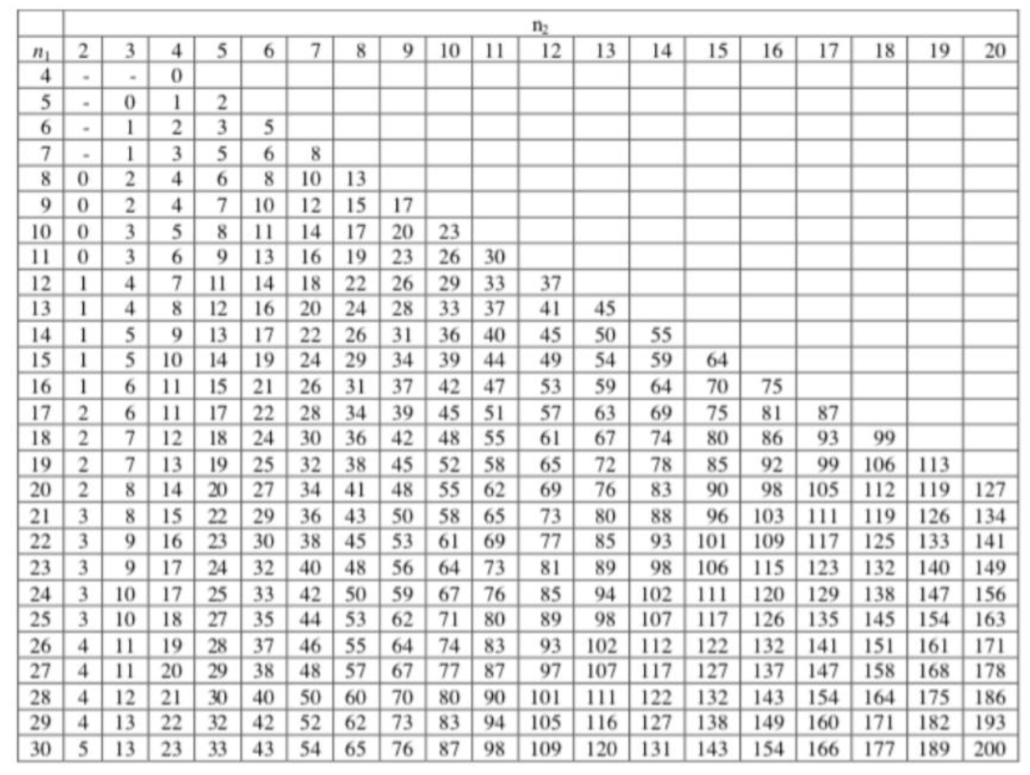

## Matice zápasníků, hokejistů a házenkářů

## Matice tenistů

1. Grand Slam nejvyšší soutěž mužské a ženské kategorie
2. MMA z anglického mixed matrial arts
3. UFC z anglického ultimate fighting championship
4. Rashguard neboli triko ze speciálního materiálu, určené pro kontaktní sporty
5. IBJJF z anglického international brazilian jiu-jitsu federation